**오에스( OS, Process, Process Scheduling, Synchronization, Deadlocks, Memory-Management Strategies, Virtual Memory, File System, Second Storage Structure, I/O Systems)**

**Operating System**

운영체제(Operating System) : 제한된 컴퓨터 시스템의 자원을 효율적으로 관리&운영함으로써 사용자에게 최대의 편리성을 제공하고자 하는 인간과 컴퓨터 사이의 인터페이스를 위한 시스템소프트웨어

**1. 운영체제의 종류** : Window, UNIX, LINUX, MS-DOS 등

단일유저, 단일작업 : MS-DOS

단일유저, 다중작업 : Window, MAC-OS

다중유저, 다중작업 : LINUX, UNIX

**2. 운영체제의 목적**

1) 사용자에게 자원 사용의 편리성을 제공

2) 효율적인 자원관리를 통해서 처리 능력 향상, 반환시간 최소화, 신뢰성과 사용가능도를 증대해 시스템의 성능을 극대화

처리능력, 반환시간, 신뢰도, 사용가능도는 운영체제의 성능을 평가하는 기준.

처리능력(throughput) : 일정 시간동안 시스템이 처리하는 작업의 양

반환시간(turn around time) : 시스템이 작업을 제출한 후 결과가 출력될 때까지의 시간

신뢰도(reliability) : 시스템이 오류 없이 주어진 문제를 정확하게 해결하는 정도

사용가능도(availability) : 시스템 사용이 필요할 때 즉시 사용 가능한 정도

**3. 운영체제의 기능**

1) 사용자와 시스템 간의 편리한 인터페이스 제공(Command-Line -> CLI, Graphics User Interface -> GUI, Batch)

2) CPU(프로세서), 메모리, 입출력장치 및 파일 등의 **자원을 관리**

3) 자원 관리를 위해 자원의 스케줄링 기능 제공

4) 하드웨어 및 데이터 등 자원의 공유 기능 제공

5) 시스템의 오류에 대한 처리 제공

6) 입출력에 대한 보조 기능 제공

7) 컴퓨터시스템의 초기화를 담당

8) 보안 및 네트워크의 관리 기능 제공

**4. 운영체제의 자원관리**

자원관리 기능

1) **프로세스관리** : 프로세서(CPU)에서 실행되는 프로그램 관리

프로세스 상태 변이와 스케줄링

상호배제, 동기화, 교착상태 등 병행 프로세스

2) **메모리 관리** : 메모리 할당 및 회수

가상 메모리 운용

3) **입출력 관리** : 입출력 인터페이스, 입출력 제어, 입출력 스케줄링

4) **파일 관리** : 파일 및 디렉터리 생성 및 유지, 파일시스템, 파일보호

자원관리 과정 : 자원상태 파악 -> 자원분배정책 수립 -> 자원배당 -> 자원회수

**5. 운영체제 구성 프로그램**

1) 제어 프로그램

운영체제 시스템에서 가장 기본적인 시스템의 기능을 담당하는 프로그램

CPU, 메모리, 입출력 장치 등 여러 자원들의 관리를 담당하며, 3개의 프로그램으로 구성

1. 감시 프로그램(Supervisor Program) : 제어프로그램 중 가장 중심이 되는 부분

프로그램의 실행과 시스템 전체의 동작 상태 감시, 관리

1. 작업 제어 프로그램(Job Control Program) : 작업의 연속 처리를 위한 스케줄링 및 시스템 자원 할당 등 담당
2. 데이터 관리 프로그램(Data Management Program) : 주기억장치와 보조기억장치의 자료 전송 등 시스템에서 취급하는 파일과 데이터를 표준적인 방법으로 처리할 수 있도록 관리

2) 처리 프로그램

운영체제의 주 기능인 자원관리보다는 제어프로그램의 지시를 받아 사용자 문제를 해결하기 위한 프로그램

1. 언어 번역 프로그램(Language Translator Program) : 컴파일러, 인터프리터, 어셈블러
2. 서비스 프로그램(Service Program) : Sort/Merge, 유틸리티, 라이브러리

**운영체제는 자원관리 기능을 수행하는데, 자원관리 기능 중 프로세스 관리가 있다.**

**프로세스란 무엇이고, 어떻게 프로세스를 관리하는지 자세히 알아보자.**

**Process**

**프로세스(process) :**

- 현재 CPU에 의해 실행 중인 프로그램

(프로그램을 실행하면 OS로부터 실행에 필요한 자원(메모리)를 할당 받아 프로세스가 된다.)

- PCB를 가진 실행이 가능한 프로그램

- 프로세서가 할당하는 개체로서 디스패치가 가능한 단위이다.

- 비동기(Asynchronous)적인 행위이다.

- 목적 또는 결과에 따라 발생되는 사건들의 과정이다.

- 운영체제가 관리하는 실행 단위이다.

**1. 프로세스의 상태 전이**

프로세스가 시스템 내에 존재하는 동안 프로세스의 상태 변화

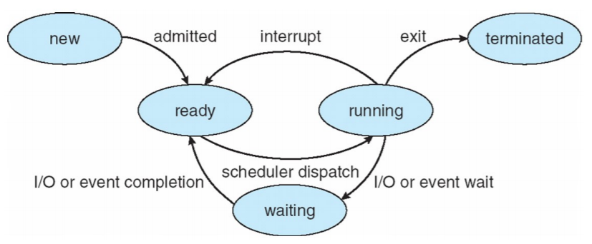

프로세스 상태

1. New : 프로세스가 만들어진 상태

사용자의 작업이 디스크의 할당 위치에 저장된 상태

1. Ready : 프로세스가 CPU를 할당 받기 위해 메모리에서 준비 중인 상태(준비상태 큐 즉 스케줄링 큐에서 준비)
2. Running : 프로세스가 CPU를 할당 받아 실행 중인 상태
3. Waiting : 프로세스가 어떤 이벤트가 완료될 때까지 대기 큐에서 대기하고 있는 상태
4. Terminated : 프로세스가 실행을 완료한 상태

**2. 프로세스의 상태 전환**

1. Dispatch(Ready -> Running) : 준비상태의 프로세스 중에서 우선순위가 가장 높은 프로세스를 선정하여 CPU를 할당 받음으로써 실행상태로 전환
2. Interrupt(Running -> Ready) : 프로세스 수행이 완료되기 전, 프로세스에게 주어진 CPU 할당 시간이 종료되면 프로세스는 다른 프로세스를 위해 준비상태로 전환
3. Block(Running -> Waiting) : 실행 중인 프로세스가 입출력 명령을 만나면 입출력 전용 프로세서에게 CPU를 스스로 양도하고 자신은 대기 상태로 전환
4. Wake Up(Waiting -> Ready) : 입출력이 완료되어 대기 중인 프로세스는 준비상태로 전환

**Interrupt**: 프로그램 수행 중 CPU가 강제로 제어를 가져오는 것을 말한다.

Interrupt가 발생하면 **interrupt service routine(명령어)**의 위치가 기록되어 있는

**interrupt vector table**로 이동하여 해당하는 명령어를 찾아 수행한다.

**하드웨어 인터럽트** : 전원 공급의 이상, 하드웨어 오류, 타이머 인터럽트, 입출력장치 등

**소프트웨어 인터럽트** : Trap이라고도 한다

허가되지 않은 메모리 주소 참조, 0으로 나눌 경우, 시스템 콜, 페이지 부재 등

**Interrupt vector table** ? 여러가지 인터럽트에 대해 해당 인터럽트 발생시 처리해야 할 루틴의 주소를 보관하고 있는 테이블

**Interrupt service routine** ? 인터럽트 핸들러 라고도 하며 실제 인터럽트를 처리하는 루틴으로 실행 중이던 레지스터와 PC를 저장하여 실행 중이던 CPU의 상태를 보존하고 인터럽트 처리가 끝나면 원래 상태로 복귀.

***참고***

**문맥교환(Context Switch)**

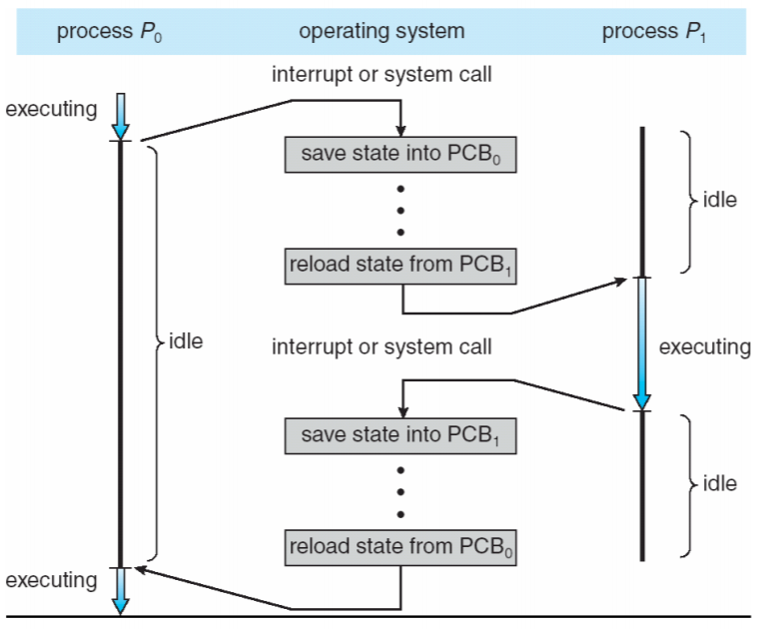

- 현재 CPU를 사용하여 실행되고 있는 프로세스의 상태 정보를 제어권을 인터럽트 서비스 루틴에게 넘기는 작업

- 이전 프로세스의 상태 레지스터 정보를 보관하고 다른 프로세스의 레지스터들을 적재하는 과정

- 빈번한 문맥교환은 시스템의 과부하를 초래

***********************************************************************************************************

**3. 프로세스 제어 블록(PCB, Process Control Block)**

- 운영체제가 프로세스에 대한 중요한 정보를 제공해 주는 저장 장소

- 프로세스가 생성 시 고유의 PCB가 생성되고, 프로세스 완료 시 PCB 또한 제거

- PCB에 저장되어 있는 정보

1. 프로세스의 현재 상태 : 실행, 준비, 대기 등의 상태
2. 프로세스 식별자 : 프로세스의 고유 번호
3. CPU 레지스터 정보 : PC, 누산기, 인덱스 레지스터 등 상태코드 정보
4. 계정 정보 : CPU 사용시간, 시간의 범위, 계정번호, 작업번호
5. 기억장치 정보 : 기준 레지스터나 페이지 테이블의 값

기준 레지스터란?

주 기억장치가 분할된 영역으로 나뉘어 관리될 때, 프로그램이 한 영역에서 다른 영역으로 옮겨지더라도 명령의 주소 부분을 바꾸지 않고 정상적으로 수행될 수 있도록 하기 위한 레지스터

페이지 테이블?

페이징 기법에서 주소 변환을 위해 페이지가 존재하는 주기억장치의 위치 정보를 가지고 있는 테이블 의미

-> 나중에 배울거임

1. 입출력 상태 정보 : 할당받은 입출력 장치들과 개방된 파일 정보
2. 포인터 정보 : 부모 및 자식 프로세스에 대한 포인터, 할당된 자원에 대한 포인터

부모 프로세스/자식 프로세스란?

하나의 프로세스로 다른 프로세스를 생성할 수 있음. 그래서 생성된 프로세스를 자식

기존에 있던 프로세스를 부모 프로세스라고 함.

**4. 스레드(thread)** : 프로세스 내에서 실행되는 흐름의 단위

**프로세스에 대해 간략히 알았다면, 이제 OS가 프로세스를 관리하는 방법인 scheduling에 대해 배우자.**

**Process Scheduling**

**스케줄링(Scheduling)** :

- 여러 프로세스가 실행될 때 필요로 하는 자원을 어떻게 할당해 줄 것인가를 결정하는 작업

- 한 프로세스는 상태 전이가 진행되면서 여러 형태의 스케줄 과정을 거치게 된다.

**1. 스케줄링의 형태**

1) 장기 스케줄링(Long-term scheduling) :

- Job scheduler에 의해 담당.

- 디스크 공간에 제출된 프로세스를 선택하여 메모리로 적재한다.(ready상태로 바꿈)

2) 중기 스케줄링

- CPU를 차지하기 위해 경쟁하는 프로세스들의 수를 줄여서 CPU의 과부하를 방지

- 경쟁 프로세스들을 일시적으로 디스크에 저장한 후 부하가 적어지면 다시 실행하는 스케줄링

- swapping 방법(swap-in, swap-out)

3) 단기 스케줄링(Short-term scheduling)

- **일반적인 스케줄링의 개념**, CPU scheduler에서 담당

- 메모리 안의 준비 상태 프로세스들 중 한 프로세스를 선택하여 CPU 할당(running상태로 바꿈)

**2. 스케줄링의 목적**

1. 공정성 보장 : 모든 프로세스에게 공정하게 자원을 할당한다.
2. 처리량 최대화 : 단위 시간당 프로세스 처리량을 최대환한다.
3. 반환시간 최소화 : 작업이 제출되어 결과를 반환할 때까지의 시간을 최소화한다.
4. 대기시간 최소화 : 작업이 제출되었지만 시작하지 못하고 대기하는 시간을 최소화한다.
5. 응답시간 최소화 : 작업 요청에 반응하는 시간을 최소화한다.
6. 오버헤더 최소화 : 자원의 낭비를 예방하여 오버헤더를 줄인다.
7. 무한대기 방지 : 자원을 오래 기다릴 수록 우선순위를 부여하는 에이징(aging)기법*(아래에서 설명) 사용한다
8. 균형 있는 자원 사용 : 시스템의 모든 자원을 가능한 한 균형 있게 사용할 수 있어야 한다.

**3. 스케줄링 정책**

진행하는 프로세스의 CPU 선점 가능성에 따라 비선점형, 선점형으로 크게 분류된다.

**Short-term scheduling**

**1) 비선점(non preemptive) 방식**

- 한 프로세스가 CPU를 할당 받으면 다른 프로세스는 이전 프로세스가 CPU를 반환할 때까지 CPU를 점유하지 못하는 방식으로 일괄처리 시스템이서 사용

- 모든 작업이 공정하게 처리되지만 짧은 작업은 긴 작업이 끝나길 기다릴 수 있다.

- 응답시간 예측이 용이하다

- 적용 알고리즘 : FIFO(FCFS), SJF, HRN, 우선순위, 기한부 스케줄링

**2) 선점(preemptive) 방식**

- 한 프로세스가 CPU를 차지하고 있을 때 우선순위가 높은 다른 프로세스가 현재 실행 중인 프로세스를 중지시키고 자신이 CPU를 점유하는 방식으로 시분할 시스템에서 사용된다,

- 우선순위가 높은 프로세스가 먼저 수행할 때 유리하다

- 응답 시간 예측이 어렵고 많은 오버헤드를 초래한다.

- 적용 알고리즘 : RR. SRT, MLQ, MFQ

**4. 비선점 스케줄링 알고리즘**

1) **FIFO(First-In First-Out) or FCFS (First-Come First-Served)** Scheduling

- 프로세스가 준비 큐에 도착한 순서대로 CPU를 할당하는 가장 간단한 알고리즘

- 공평성은 좋지만 긴 작업이 짧은 작업을 기다리게 할 수 있다.

Convoy effect : 소요시간이 긴 프로세스가 먼저 도달하여 시간을 잡아먹고 있는 부정적인 현상

- 일괄처리 작업에 적합하고, 대화식 시스템에는 부적합하다.

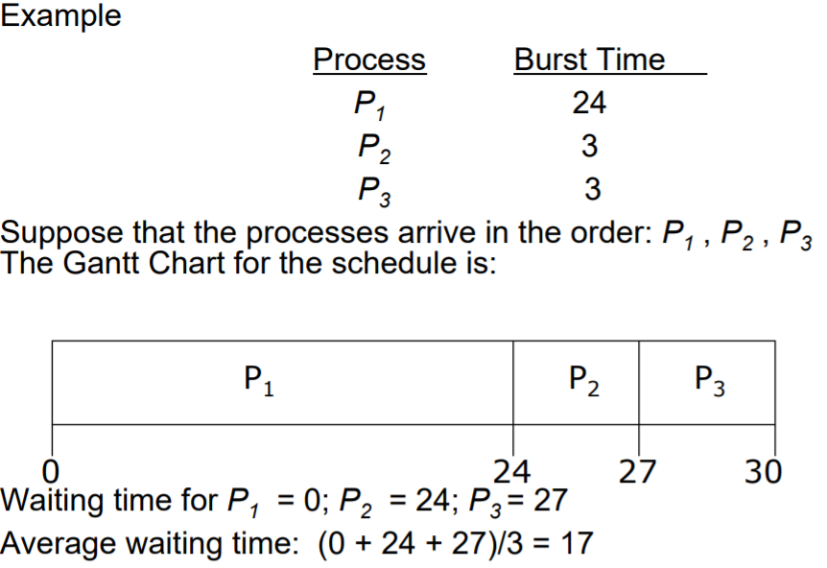

2) **SJF(Shortest-Job-First)** Scheduling

- 준비 큐 내의 프로세스 중 실행시간이 가장 짧은 프로세스에게 CPU를 할당

- 평균 대기시간이 최소인 최적의 알고리즘

- 실행시간이 긴 작업인 경우 무한연기가 발생될 수 있다.

\***SJF 기법에서 제출시간이 없는 경우**

4개의 프로세스가 동시에 제출된 경우로, 제출시간이 모두 0이다.

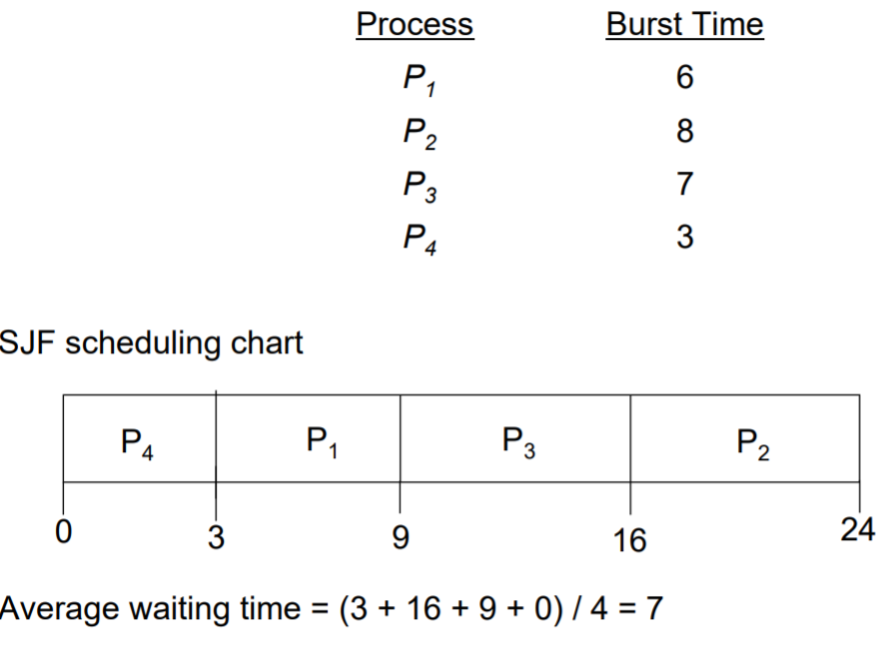

\***제출시간이 있는 경우**

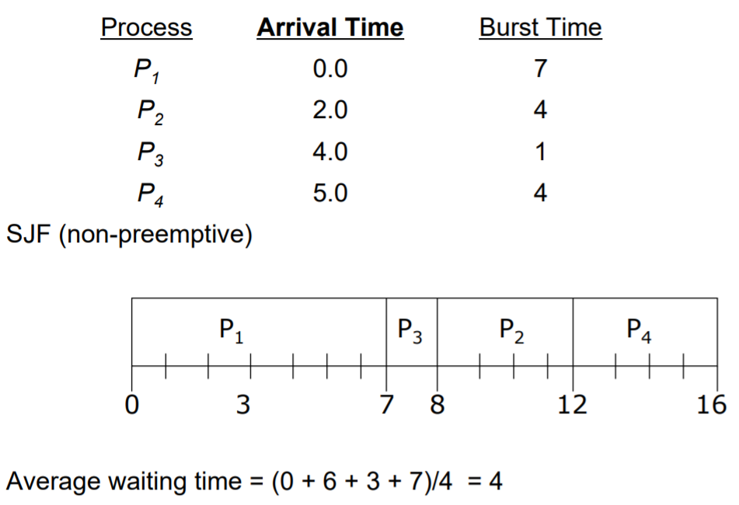

3) **HRN(Highest Response ratio Next)**

- 긴 작업과 짧은 작업 간의 지나친 불평등을 어느 정도 보완한 기법

- 우선 순위 식에 의해 우선순위 값을 계산한 후, 값이 높은 프로세스를 먼저 스케쥴

- 짧은 작업이나 대기시간이 큰 작업은 우선순위가 높아진다.

4) **우선순위(Priority)** Scheduling

- 프로세스마다 우선순위를 부여하여 우선순위가 높은 순서대로 CPU를 할당

- 우선순위가 낮은 프로세스는 무한 연기되는 기아상태(Starvation) 발생

- 무한 연기의 해결책으로 에이징(aging)기법 사용

에이징(Aging) : 프로세스의 우선순위가 낮아 점유할 자원을 양보하거나 대기시간이 증가할수록

프로세스의 우선순위를 한 단계씩 높여주는 기법, 기아현상을 방지할 수 있다.

- 프로세스 별 우선순위의 비교

1. 입출력 프로세스는 연산 프로세스보다 우선순위가 높다
2. 짧은 작업 프로세스는 긴 작업 프로세스보다 우선순위가 높다
3. 시스템 작업은 대화형 작업보다, 대화형 작업은 일괄처리 작업보다 우선순위가 높다.

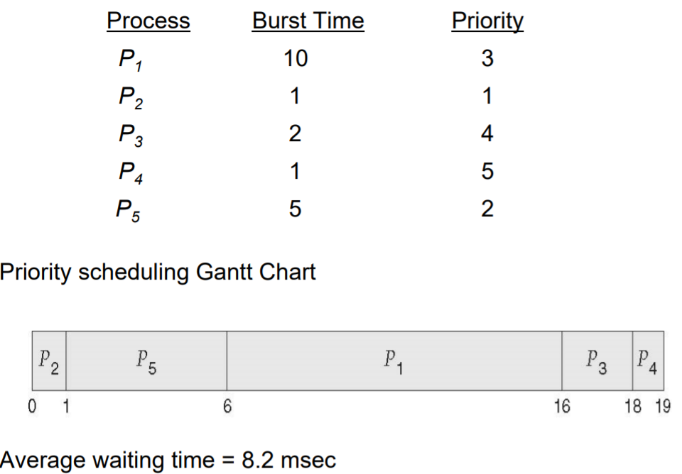

5) **기한부(deadline)** Scheduling

- 프로세스들을 특정시간이나 기한 내에 완료하도록 스케줄링

- 만약 데드라인을 놓치면 프로세스의 가치는 낮아짐

- 특정 시간 내에 완료하기 위해 요구되는 자원의 집중은 많은 오버헤드 발생

- 오버헤드를 줄이기 위해 정확한 자 요구량을 미리 세시하는 것이 필요

**5. 선점 알고리즘**

1) **RR(Round Robin)** Scheduling

- 시분할 시스템에서 적용하는 스케줄링 방식

- 프로세스는 FIFO 알고리즘에 의해 순서대로 CPU를 할당받고, CPU의 시간할당량(time slice)동안만 실행

- 할당시간내에 처리가 안되면, 다른 프로세스에게 CPU를 반납하고 준비큐의 가장 뒤로 보내져 다음 순서를 기다린다.

- 시간 할당량이 너무 크면 FIFO방식과 동일해지고, 시간할당량이 너무 작으면 문맥교환이 자주 발생하여 오버헤드가 크다.

**시간할당량이 20일 때**

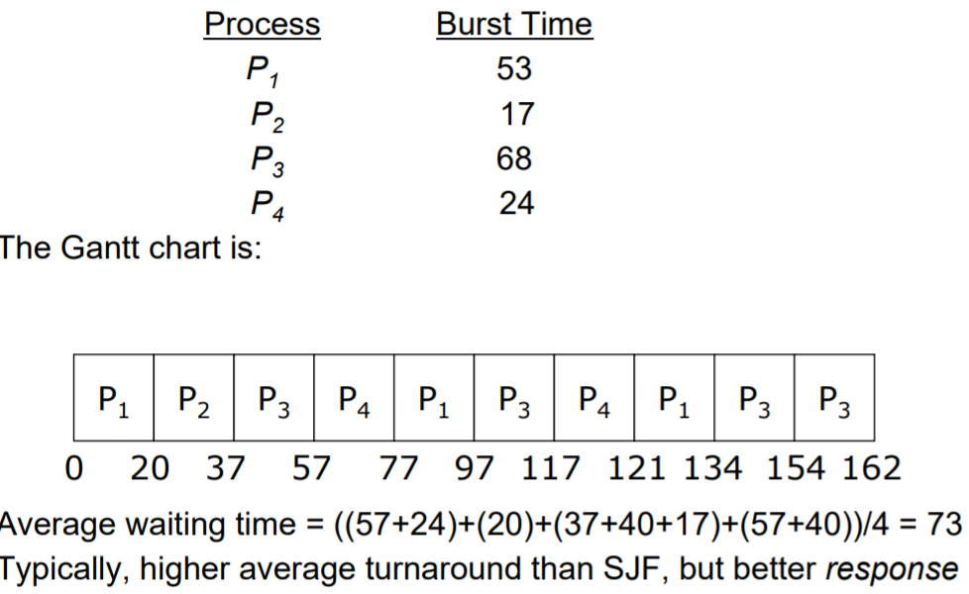

2) **SRT(Short Remaining Time)** Scheduling

- 실행시간 추정치가 가장 작은 프로세스에게 먼저 CPU를 할당하는 기법

- **SJF기법에 선점방식을 도입**한 변형된 방법, 프로세스 처리 중 선점을 허용한다.

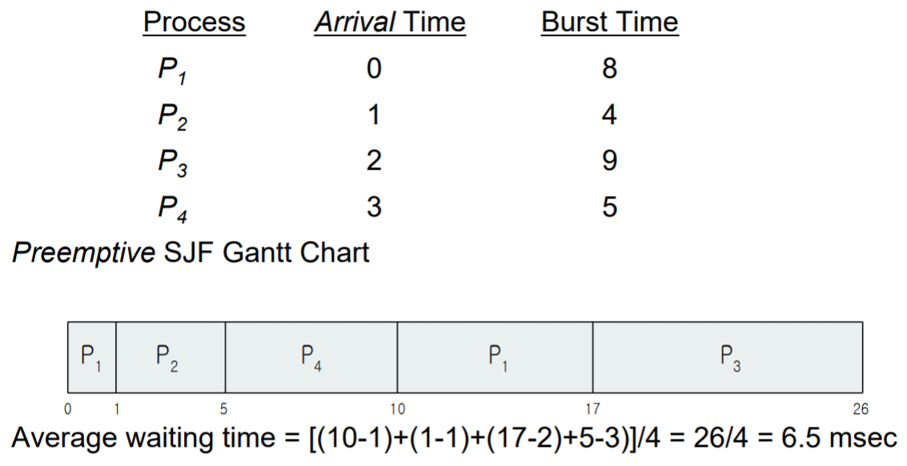

3) **MLQ(Multi level queue)** Scheduling

- 프로세스를 작업 유형에 따라 여러 그룹으로 분류하고 그룹별로 준비 큐를 준비하여 프로세스 진입 시 유형이 따라 어떤 한 큐에 배당한다,

- 각 큐는 자신만의 독자적인 스케줄링을 수행할 수 있어서 그룹별로 서로 다른 스케줄링이 가능하다.

- 특정 큐에 진입한 프로세스는 다른 준비 큐로의 이동을 할 수 없다.

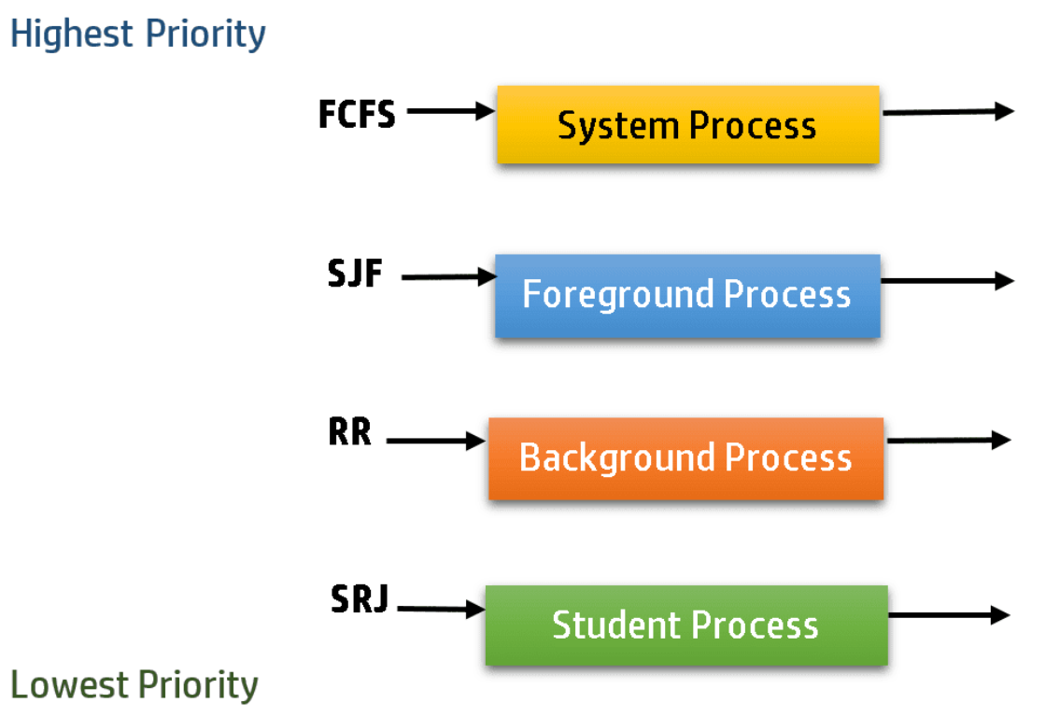

4) **MFQ(Multi level Feedback Queue)** Scheduling

- 적응 기법(adaptive Mechanism)의 개념을 적용하여 준비 큐간 이동을 가능하게 한 기법이다.

- 준비 큐를 상위 큐에서 하위 큐로 여러 개 준비하고 프로세스 진입은 상위 큐로 하게 한다.

- **각 큐마다 CPU 시간 할당량(time slice)를 다르게 부여**한다.

상위 큐는 작게, 하위 큐로 갈수록 크게

- 상위 큐로 진입한 프로세스가 실행 완료 안되면 하위 큐로 이동하게 이동하면서 실행하게 되고, 맨 아래 큐에서도 실행이 안되면 RR스케줄링을 하위 큐에서 반복하는 방식이다.

**(맨 아래를 제외한, 위의 큐들은 FIFO 방식)**

- CPU를 적게 사용하는 짧은 작업 및 입출력 위주의 프로세스에 우선권을 준다.

-> 우선순위가 낮은 프로세스는 밀리는 starvation 문제 발생 -> aging 방법 도입

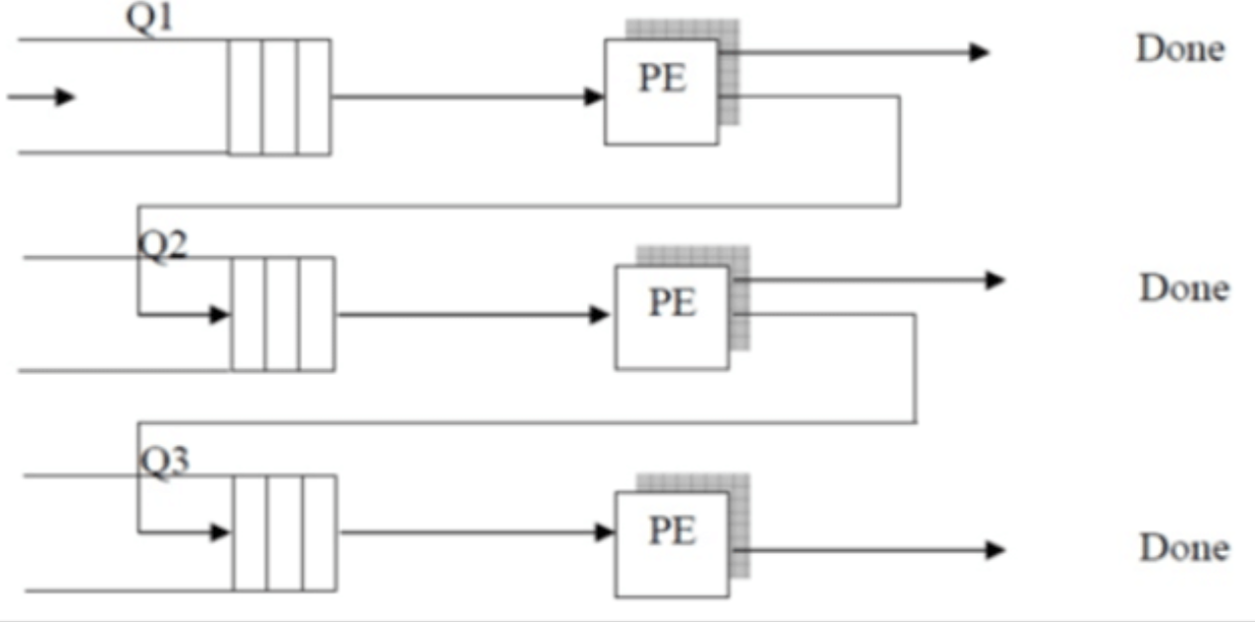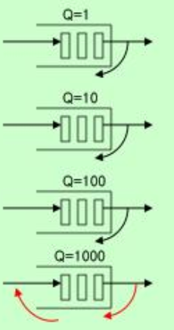

**프로세스 관리법인 스케줄링에 대해 배웠다면 이젠, 동기화에 대해 배워보자**

**Synchronization**

**병행 프로세스** : **두 개 이상의 프로세스가 동시에 실행 상태에 있는 것**으로 병행성이 높아져 시스템 성능은 향상되지만 **공유자원** 선점을 위한 프로세스 간 **경쟁현상\***이 발생하게 된다.

**Race condition :** 동시에 여러 개의 프로세스들끼리 하나의 자원을 두고 서로 경쟁하는 상황

자료의 일관성을 해치는 결과가 나타낼 수 있다.

-> 이 문제를 해결하기 위해서는 **동기화**가 필요하다

**Synchronization 동기화? 병행프로세스가 공유자원을 사용할 때, 프로세스 간 처리순서를 결정하는 방법**

동기화 방법에 대해 자세히 알아보기 전, **임계영역**이라는 것을 알아 둬야 한다.

**임계영역은 무엇인지, 임계영역에서 어떻게 동기화를 하는지 알아보겠다.**

전형적으로 프로세스는 크게 4구역으로 나뉜다.

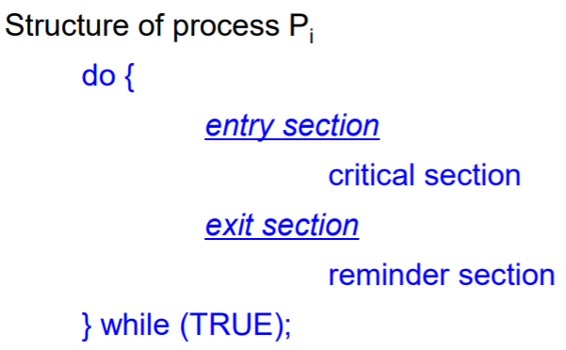

(1) 진입 구역(entry section)

- 각 프로세스는 자신의 임계구역으로 진입하려면 진입 허가를 요청해야 한다.

- 이러한 요청을 구현하는 코드 부분을 진입 구역이라고 한다.

(2) 임계 구역(critical section)

(3) 퇴출 구역(exit section)

- 임계구역 뒤에는 퇴출 구역이 따라올 수 있다.

(4) 나머지 구역(remainder section)

- 코드의 나머지 부분을 총칭하여 remainder section이라고 한다.

**임계구역 즉 임계영역이란**

**임계영역(critical section)**

- 병행 프로세스 환경에서 **둘 이상의 프로세스가 동시에 접근해서 안되는 공유 자원 영역**

**즉, race condition이 발생할 수 있는 프로그램 코드 부분**

- **임계영역 문제** : 임계 구역으로 지정되어야 할 코드 영역이 임계 구역으로 지정되지 않았을 때

임계 영역 문제를 해결하려면 **다음 3가지 요구조건을 충족해야 한다.**

1. **상호 배제(mutual exclusion)** : 특정한 프로세스가 임계 구역에서 실행되는 동안, 다른 프로세스는 접근이 불가능하다
2. **진행(progress)** : 임계구역을 사용하고 있지 않다면, 다른 프로세스가 접근할 수 있도록 한다.
3. **한계 대기(bounded waiting)** : 같은 프로세스가 임계구역을 계속 독점해서 사용하지 못한다. 어떤 프로세스도 임계구역으로 들어가는 것이 무한 연기되서는 안된다.

**상호배제는 프로세스 동기화 방법 중에 하나인데,** 이에 대해 자세히 알아보자.

**상호 배제(mutual exclusion)** :

- 위에서 말했듯이 **프로세스 간 경쟁을 피하기 위한 방법.**

- **한 프로세스**가 공유자원을 사용하고 있을 때 다른 프로세스들이 자원을 동시에 사용하지 못하고 번갈아 가면서 접근하도록 하는 방법 **즉 동기화 시키는 것**

- **상호배제 알고리즘(소프트웨어적 구현 & 하드웨어적 구현)**

1. **소프트웨어적 구현** : Peterson’s solution(피터슨의 해결방안), Dekker 알고리즘 등

**\* 단점:** 속도가 느리고, 구현이 복잡하며, Busy waiting이 일어날 수 있는 가능성이 높음, 또한 Interrupt로 인해 Premumtiation 될 확률이 높음

**\* Busy wating: 계속적으로 무한 루프를 돌면서 최대한 다른 스레드에게 CPU를 양보하지 않는 것 = spinlock**

*******************************************************************************************************

소프트웨어적 구현에서는 **피터슨의 해결**에 대해 자세히 보자.

피터슨의 해결안에서는 공유하는 **2개의 데이터 항목**을 가지고 해결

**Int turn;** //임계구역으로 진입할 프로세스의 순번(turn = i이면, 프로세스 i가 임계구역에서 실행)

**Boolean flag[2];** // 특정한 프로세스가 임계 구역으로 들어갈 준비가 되었다는 것을 나타냄

(flag[i] = true면, 프로세스 i가 임계구역에 진입할 준비가 되었다는 것)

프로세스 i의 실행구조를 자세히 보자.

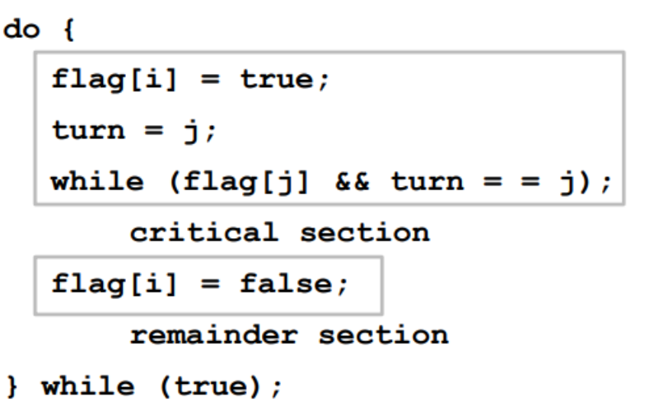

위와 같이 flag[i] = true에 의해 프로세스 i는 임계구역에 들어갈 준비가 됐다는 것을 알려줌.

그 밑에 turn = j 에 의해 프로세스 j가 실행될 차례라는 것을 알 수 있다.

**Step 1.** flag[i] == true (프로세스i가 임계구역에 들어갈 준비가 됐다) 이고 turn ==j이면

(프로세스 j가 임계구역에 들어갈 차례) 이므로, 프로세스 i는 무한루프에 들어가 다른 프로세스 즉 프로세스 j가 끝날 때까지 기다리게 된다.

**Step 2.** 그리고 프로세스 j가 임계구역 작업을 마치고 flag[j]의 값이 false가 되면, 프로세스 i 는 무한루프를 빠져나와 임계구역에 들어가게 된다.

**Step 3.** 프로세스 i가 작업을 완료 후 flag[i] = false 로 설정하고, 다른 프로세스가 임계구역을 사용할 수 있도록 해준다.

**위 과정을 보면 mutual exclusion, progress, bounded waiting 이 3가지 조건을 만족.**

**예시)**

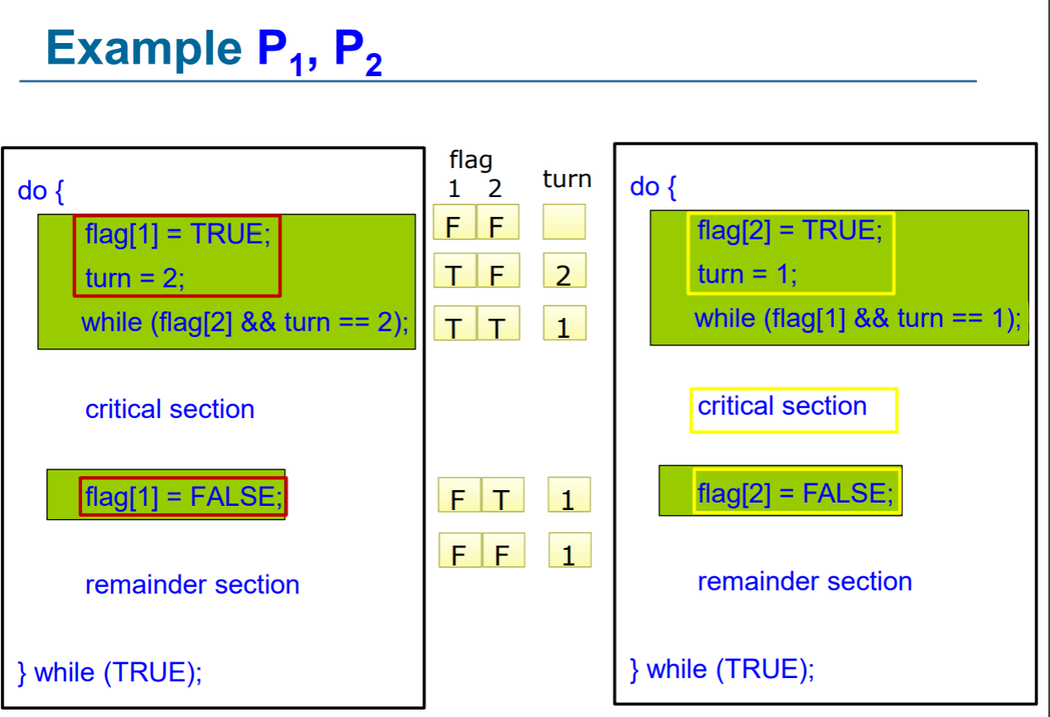

*****************************************************************************************************8

1. **하드웨어적 구현**: **Synchronization Hardware(동기화 하드웨어) –> 인스트럭션**

**(test_and_set or swap)**

더 이상 쪼개지지 않는 **원자적** 명령어로 구현(즉 하드웨어 명령어 이용)

*단점: 3개 이상의 프로세스가 하나의 공유자원을 사용하는 경우, Busy waiting이 일어날 수 있는 가능성이 높음

**동기화 하드웨어는 공유변수 lock을 이용한다.**

**임계구역에서 작업할 때는 true, 작업하지 않을 때는 false라고 한다.**

**************************************************************************************************

먼저, 동기화 하드웨어의 test_and set 명령어 방법에 대해 보자.

**Test_and_set인스트럭션**

- 프로세스가 아무리 많아져도 상호 배제을 만족한다.

- 아무리 많은 프로세스가 동시에 while() 을 실행해도, 그 중 하나만 while()을 지나 Critical section에 진입할 수 있도록 하드웨어적으로 처리되어 있다.

- 임계구역의 **상호 배제 조건은 만족**시키지만, **한정된 대기 조건을 만족시키지는 못한다.**

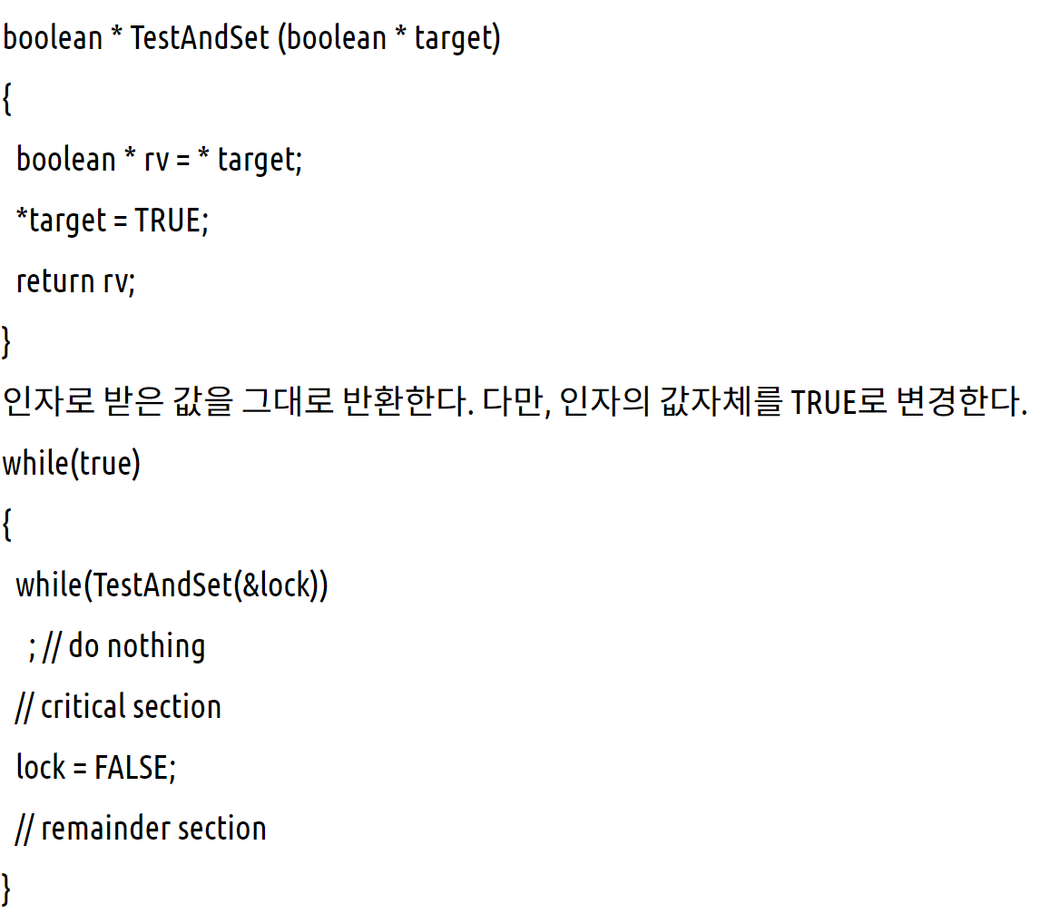

제일 처음에는 lock은 FALSE값으로 초기화되어 있다. 따라서, 처음으로 실행한 프로세스는 첫 while문을 통과한다. 그리고, TestAndSet에 의해서 lock은 TRUE가 되었으므로, 다른 프로세스가 임계 영역을 실행하려고 해도, while문에서 걸려서 실행할 수 없다. **상호 배제 조건을 만족**하는 셈이다. 그리고 임계 영역을 다 끝낸 프로세스는 lock값을 다시 FALSE로 되돌려서 다른 프로세스도 임계영역을 실행할 수 있도록 한다. 따라서, **진행 조건도 만족하는** 셈이다.

다만, **한정 대기 조건을 만족한다고 볼 수는 없다.**

**\*\*\*\*\*\*\*\*\*\*\*\*\*\*\*\*\*\*\*\*\*\*\*\*\*\*\*\*\*\*\*\*\*\*\*\*\*\*\*\*\*\*\*\*\*\*\*\*\*\*\*\*\*\*\*\*\*\*\*\*\*\*\*\*\*\*\*\*\*\*\*\*\*\*\*\*\*\*\*\*\*\*\*\*\*\*\*\*\*\*\*\*\*\*\*\***

그 다음 동기화 하드웨어의 swap 명령어 방법에 대해 보자

**Swap 인스트럭션**

- 0, 1만을 사용했던 Test-and-Set과는 달리, 임의로 key를 정할 수 있는 장점이 있다.

- Test-and-Set과 마찬가지로 상호 배제 조건은 만족시키지만, 한정된 대기 조건을 만족시키지는 못한다.

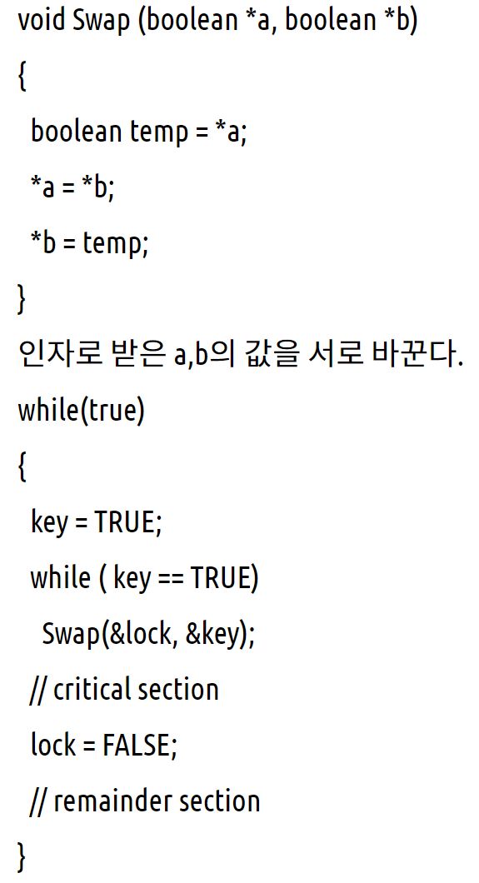

제일 처음에는 lock값이 FALSE로 초기화되어있다. 따라서, lock과 key를 swap하면 key 값이 F ALSE가 되어 바로 while문을 통과한다. 하지만, lock값이 TRUE가 되었으므로 다른 프로세스는 while문을 빠져나가지 못한다. 즉, 상호 배제 조건을 만족하는 셈이다. 그리고 임계 영역을 다 진행한 프로세스는 lock값을 FALSE로 되돌리므로 다른 프로세스도 임계 영역을 실행할 수 있도록 한다. 따라서, 진행 조건도 만족하는 셈이다.

**다만, 한정 대기 조건을 만족한다고 볼 수는 없다.**

+ **한정 대기 조건을 만족하도록 Test_and_set명령어를 사용한다면 어떻게??**

**-> Boolean waiting[n], Boolean lock;을 전역변수로 선언한 뒤 waiting배열을 이용해 한정 대기 조건을 만족하도록 구현하면 된다.**

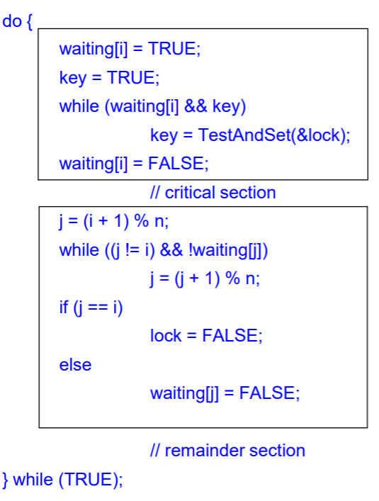

  처음에 lock값은 FALSE로 초기화되어 있다. 처음으로 임계영역에 들어가는 프로세스에서는 TestAndSet에 의해서 key가 FALSE가 된다. 따라서 바로 while문을 통과하여 임계 영역을 진행한다. 이때, lock은 TestAndSet에 의해서 TRUE가 되었으므로 key값은 계속해서 TRUE이고, 다른 프로세스는 while문을 통과하지 못한다. 따라서, **상호 배제 조건을 만족**한다고 할 수 있다.

그 다음, 임계 영역을 모두 진행한 프로세스는 waiting 배열을 i+1, i+2, ... , n-1, 0, ... i-1 순서대로 조사한다. 조사한 순서에서 가장 처음으로 waiting값이 TRUE인 프로세스를 찾으면, 그 프로세스가 다음 차례로 임계 영역을 실행하는 프로세스가 된다. 그리고 만약 모두 조사했음에도 waiting값이 TRUE인 프로세스가 없다면 완전히 lock을 FALSE로 돌려버린다. (즉, lock을 놓아버린다.) 즉, 임계영역에 들어가기를 원하는 모든 프로세스들이 최대한 n-1 번 안에는 임계영역에 들어갈 수 있게 된다. **한정 대기 조건을 만족**하게 되었다. 또한, 기다리는 프로세스가 없는 경우는 당연히 lock이 FALSE값이 되므로 바로 프로세스가 임계영역에 들어갈 수 있다. **진행 조건도 만족한다**.

**따라서, 위 구현은 3가지 조건을 모두 만족하므로 임계 영역을 완벽하게 해결한다.**

예시)

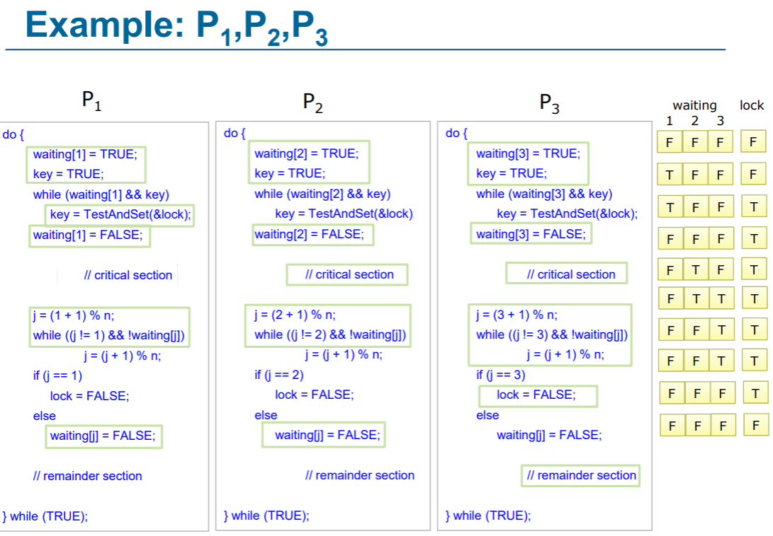

**병행 처리를 위한 프로세스 동기화 기법은 mutex뿐만이 아니다. (+세마포어, 모니터 존재)**

**세마포어(Semaphore)**

- 0과 1값을 가지는 이진세마포어(=뮤텍스)와 0과 양의 정수값을 갖는 카운터 세마포어가 있다.

- mutex는 동기화에 있어 동시에 **하나**의 프로세스만 실행되게 하지만 세마포어는 **지정된 수**만큼 프로세스가 동시에 실행되도록 동기화하는 것이 가능.

- 세마포어는 한 개의 변수와 두 개의 연산을 가지고 동기화함

int S, P연산(wait 동작), V연산(signal 동작)

P 연산 : 임계 구역 들어가기 전에 수행(프로세스 진입 여부를 자원의 개수 S를 통해 결정)

V 연산 : 임계 구역에서 나올 때 수행(자원 반납 알림, 대기중인 프로세스를 깨우는 신호)

* 단점 : 세마포어를 잘못 사용하면 임계구역을 보호할 수 없다.

예1) P() - P() : wake_up신호가 발생하지 않아 무한대기에 빠진다.

예2) V() - P() : 상호배제가 보장되지 않는 경우

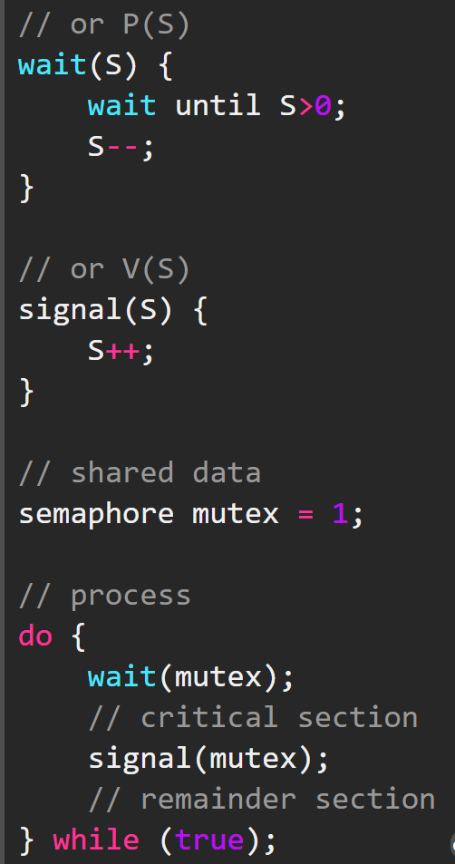 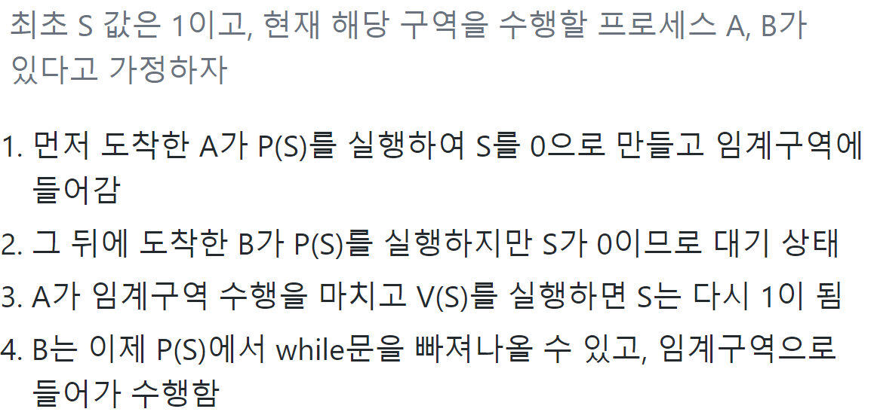

**모니터(monitor)**

- 공유 자원을 프로세스들에게 할당하는 데 필요한 데이터와 프로시저의 집합으로 이루어지는 **병행성 고급언어** **구조체** (세마포가 어셈블리 언어에 적합한 도구라면, 모니터는 그보다 고수준인 언어의 도구)

- 한 순간에 단 한 개의 프로세스만이 모니터 내부에 있을 수 있다.

- 프로세스는 오직 모니터 집입부만을 호출함으로써 공유데이터에 접근할 수 있다.

- 모니터 내부의 데이터는 자료 추상화와 정보 은폐 기법을 기초로 하여 모니터 외부에서는 접근 불가

- P연산(wait 동작), V연산(signal 동작) 사용

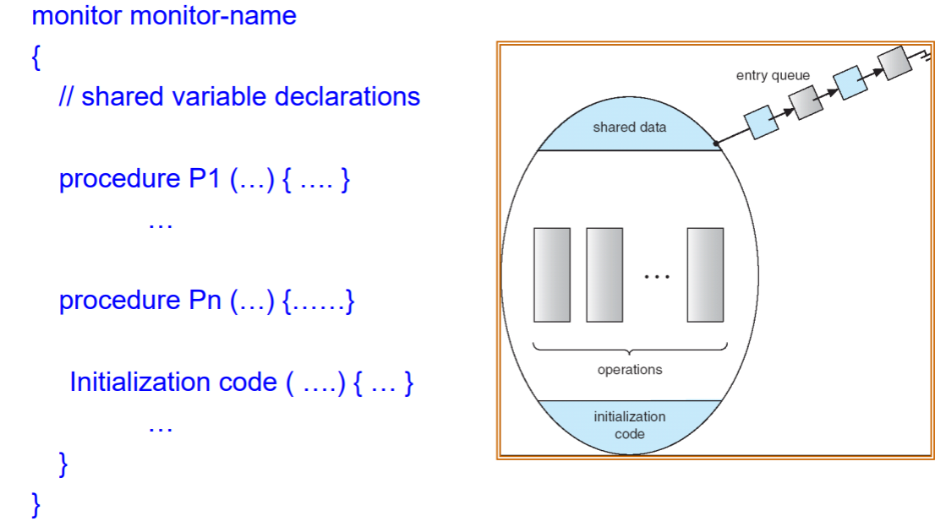

**Deadlock**

**교착상태(deadlock)**

- 둘 이상의 프로세스가 더 이상 계속할 수 없는 어떤 특정 사건을 기다리고 있는 상태

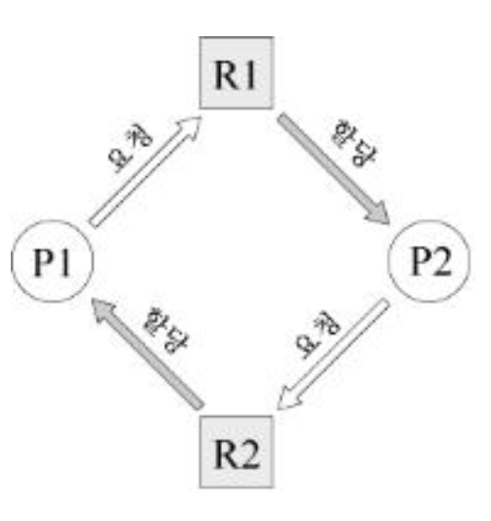

- 교착상태가 발생하기 위해서는 **4가지 조건**이 동시에 만족되어야한다.

① **상호배제(mutex exclusion)** : 한 번에 한 프로세스만이 자원을 사용해야 하는 경우

② **점유와 대기(block and wait)** : 자원을 일부 점유하면서 다른 자원을 기다리는 경우

③ **비선점(non preemption)** : 프로세스가 완료되기 전에는 자원을 회수할 수 없는 경우

④ **환형 대기(circular wait)** : 자원을 할당받은 두 프로세스가 서로 할당된 자원을 요청하는 경우

- 교착 상태 해결방안 3가지

① **교착상태 예방(prevection)** : 교착상태의 발생가능성을 없애는 방법 -> 자원낭비가 심하고, 기아상태 초래 가능

상호배제 부정 : 여러 프로세스가 동시에 공유자원을 사용하도록 한다(실현불가능)

점유와 대기조건의 부정 : 자원을 모두 할당하거나 할당된 자원을 없앤 후 재요청

비선점 조건의 부정 : 자원을 점유하고 있는 프로세스는 자원을 강제로 반납

환형 대기 조건의 부정 : 자원을 선형 순서로 분류하여 프로세스에게 할당

② **교착상태의 회피(avoidance)** : 시스템 운영 상황을 보아가면서 교착상태 가능성을 피해가는 방법

**은행원 알고리즘 이용**

**((**교착상태에 빠질 가능성이 있는 지 판단하기 위해 시스템 상태를 2개로 나눔))

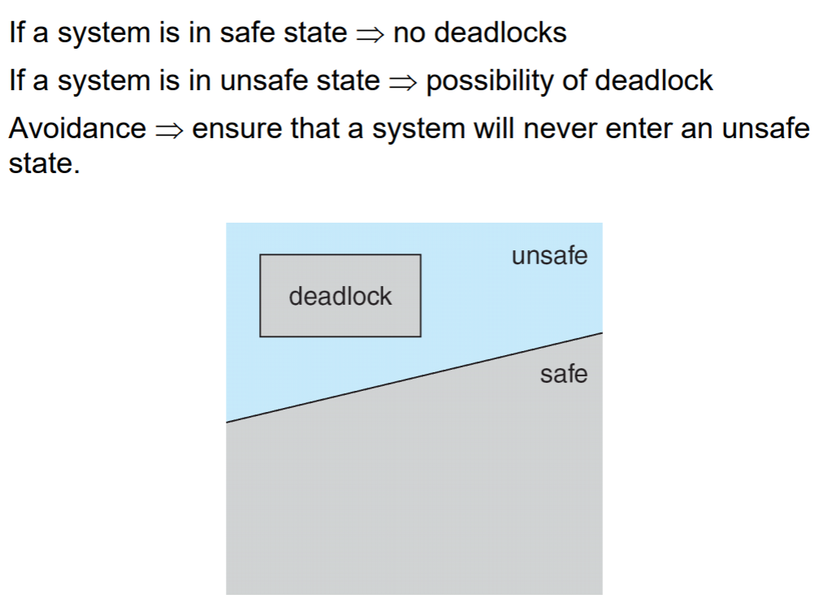

- 안전상태(safe state) : 시스템이 교착상태를 일으키지 않으면서, 각 프로세스가 요구한 최대 요구량만큼 필요한 자원을 할당해 줄 수 있는 상태

- 불안전상태(unsafe state) : 교착상태가 일어날 수 있는 상태. 무조건 발생하는 건 아님

**은행원 알고리즘?**

- 안전상태를 유지할 수 있는 요구만을 수락하고, 불안전 상태를 초래할 사용자의 요구는 나중에 만족될 수 있도록 계속 거절

- 사용하는 자료 구조

ⓐ Available : 사용가능한 자원의 수

ⓑ Max : 프로세스 별 최대 자원의 요구

ⓒ Allocation : 현재 프로세스 별 할당되어 있는 자원 수

ⓓ Need : 프로세스 별 남아 있는 자원 수(Max - Allocation)

- 동작 원리

If(Request <= Need)

- 예시

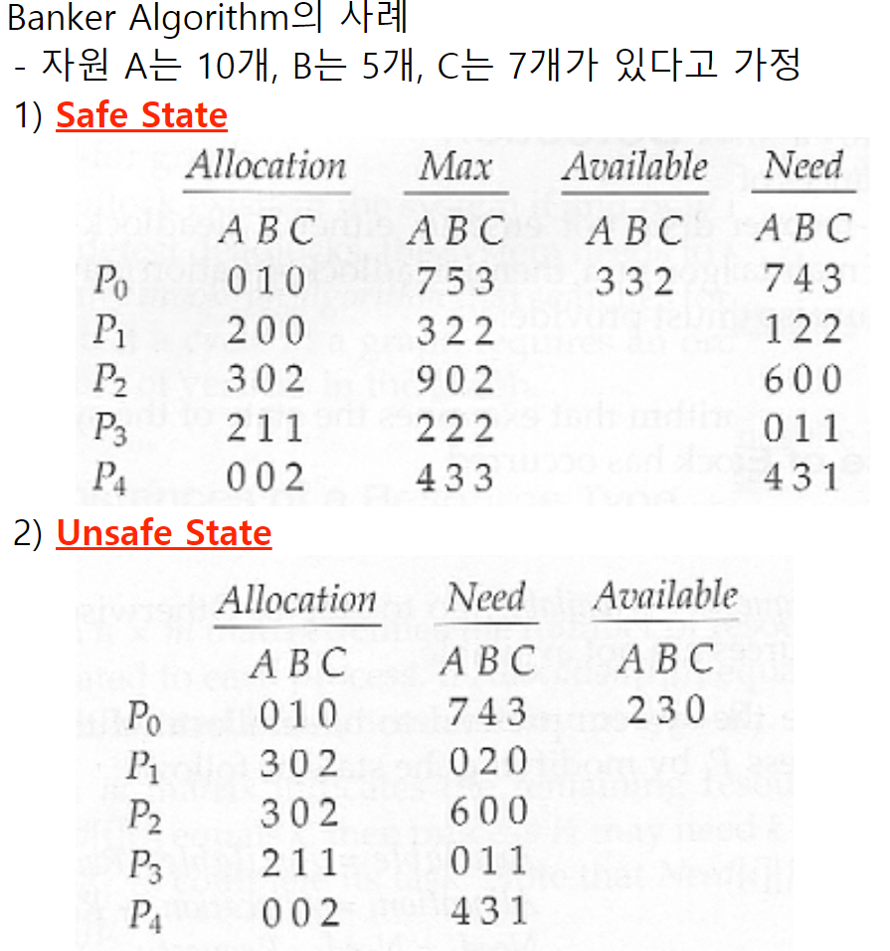

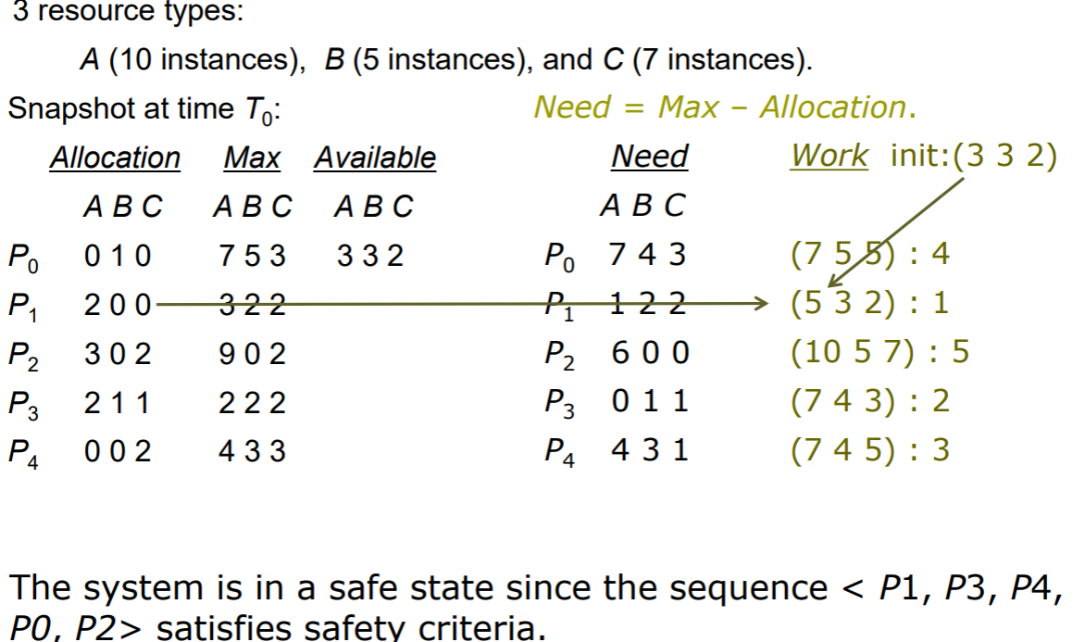

- 단점 : 알고리즘이 너무 복잡, 프로세스가 가지고 있어야할 자원의 최대개수 미리 알아야함

그래서 현재 채택하고 있는 방법은 아님

③ **교착상태 탐지(detection) 및 복구(recovery)** :

- 이미 발생한 교착상태를 탐지알고리즘이나 자원할당그래프, 대기 그래프의 사이클 유무에 따라 찾아낸 후 복구하는 방법

- 예제 1)

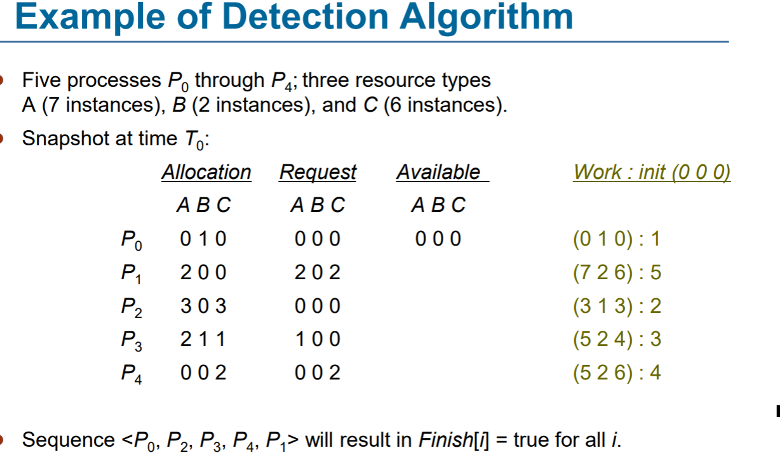

이 예제에서는 현재 상황에서 Available 값이 모두 0이지만 P(0)가 아무 자원도 요청하지 않기 때문에 작업을 끝내면 자원을 반납하고 반납한 자원으로 P(2)에게 할당하면서 Safe State Sequence를 만들어낼 수 있기 때문에

현재 이 상태는 Deadlock에 빠져 있지 않은 상태

- 예제 2)

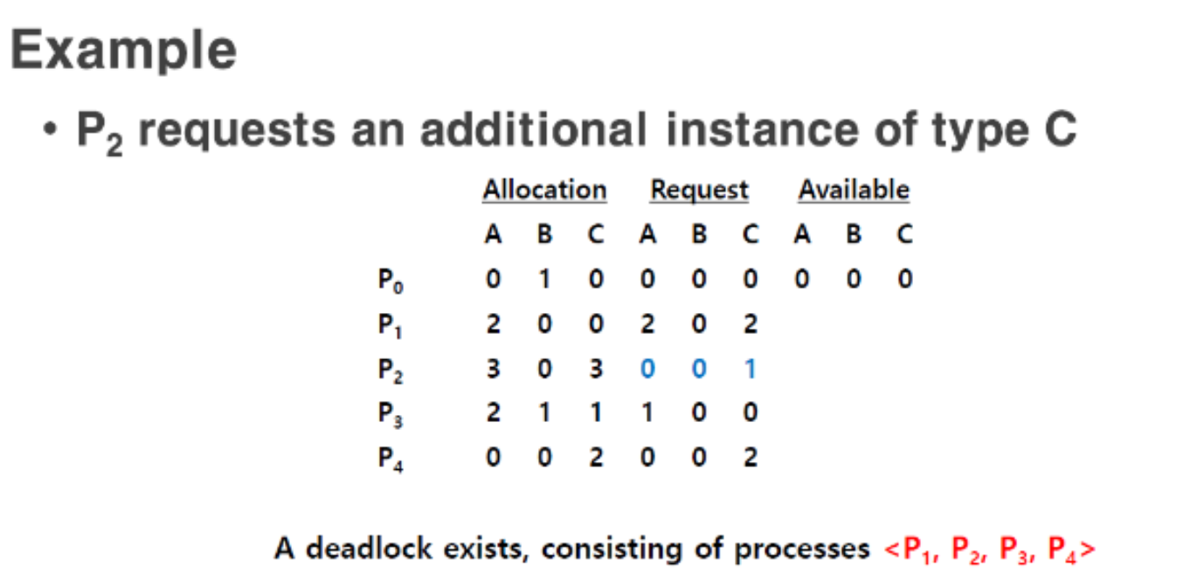

P(0)가 자원을 반납하더라도 P(2)의 현재 요청 자원이 바뀜으로 인해 현재 아무 프로세스에게도 자원을 할당해줄 수 없으므로 현재 P(1), P(2) ,P(3) ,P(4)는 Deadlock에 빠져 있는 프로세스라고 판단

- 복구 방법 : **프로세스 종료**(교착상태 프로세스 모두종류 or 희생자 정해 종료),

**자원선점**(교착상태의 프로세스로부터 자원을 선점)

- Deadlock detection은 지속해서 현재 상태를 검사하며 또한 프로세스를 종료시킨 후 다시 시 작해야 하는 등 많은 비용이 들기 때문에 비효율적이라 판단되어 현재 다수의 시스템에서는 사 용 되지 않고 있다.

**이전에 OS의 자원관리 기능 중 프로세스 관리(스케줄링, 동기화, 교착상태해결)에 대해 배웠다면 이젠 자원 관리 기능 중 기억장치 관리에 대해 배워보자**

**메모리 관리에 대해 들어가기 전 알아야할 배경(메모리 주소, 주소 관련된 용어들)**

1. 운영체제는 각 프로세스들이 메모리에 올라왔을 때, 다른 프로세스의 메모리 공간을 접근하는 것을 막는다.

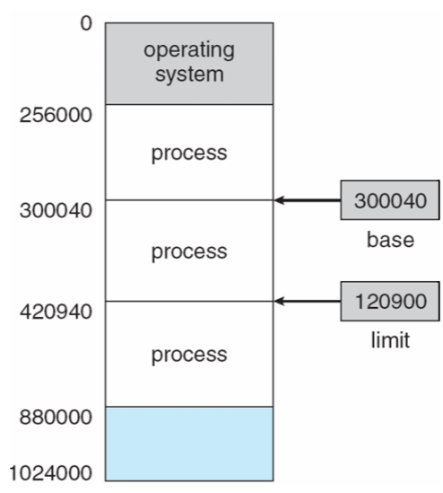

-> 메모리에서 프로세스의 시작위치를 저장하는 base register와 프로세스에게 할당된 메모리의 크기는 limit register 값을 이용해 프로세스들의 메모리 공간을 나눔

2. 주소 바인딩 시점

주소 바인딩 : 프로세스가 접근해야 하는 값과 함수에 대한 주소가 정해지는 것

프로그램이 컴파일 되어 메모리에 올라간 후, CPU에 의해 명령어가 한 문장씩 실행되게 되는데 CPU가 명령문을 실행함으로써 발생하는 메모리 주소를 logical address혹은 virtual address라고 한다.

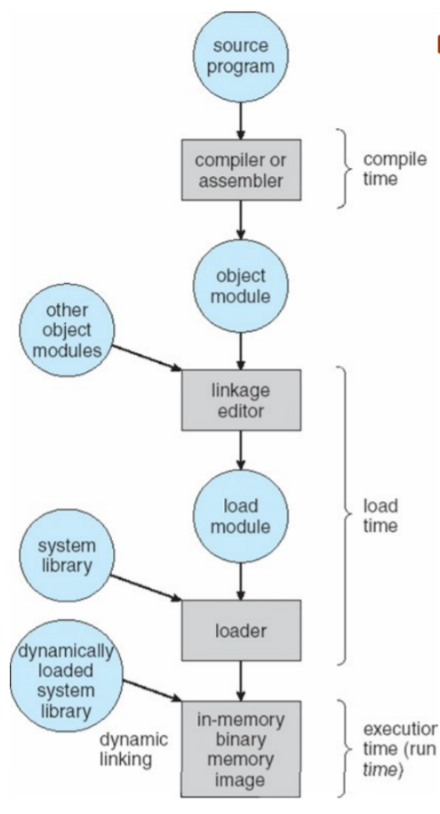그리고 실제 접근해야하는 메모리 주소를 physical address라고 한다. Logical address와 physical address는 다를 수 있다.

각각의 경우를 주소 바인딩이 되는 시점에 따라 설명해보고 다를 경우 어떻게 해결하는 지 보면

1) 컴파일 시점 주소 바인딩

컴파일 될 때, 컴파일러에서 명령어들과 변수의 메모리 주소가 정해지는 것.

여기서 정해지는 주소는 실제 메모리 주소이기 때문에, 이 때의 logical address와 physical address는 같다.

-> 컴파일 시점에 주소가 결정이 나면 프로그램을 다른 시스템에서 실행하였을 때 해당 시스템의 메모리를 어디서부터 할당해주는지를 나타내는 Starting Point가 다르거나 이미 그 주소에 다른 프로그램이 실행 중이라면 이 프로그램은 실행을 할 수 없게 된다.

2) 로드 시점 주소 바인딩

프로그램이 컴파일 되고, 메모리에 올라갈 때 CPU에서 주소 계산이 일어난 후 발생하는 주소

컴파일 된 프로그램 내의 각 변수나 명령어의 주소는 특정 값을 기준으로 정해진다. -> 프로그램이 올라간 메모리 주소의 base register 값에 특정 값을 더하여 주소를 만들어 냄.

CPU 내에서 계산되고 발생한 logical address는 실제 physical address와 같음

-> 로드 시점 주소 바인딩으로 주소가 정해진 프로그램은 한번 메모리에 올라가면 종료될 때까지 그 위치에 존재하게 된다.

3) 실행 시점 주소 바인딩

매번 명령어가 실행될 때마다 주소가 계산되는 것

프로그램 메모리 위치가 매번 바뀌기 때문에 이러한 방법을 사용

CPU에서 나온 임의의 주소가 **MMU**라는 곳을 거쳐 실제 주소로 바뀌어 접근하게 된다.

CPU에서 발생한 주소가 logical address이고 MMU를 통해 바뀐 주소가 메모리의 실제 주소인 physical address이므로 실행 시점 주소 바인딩에서는 두 주소가 다르다.

**Memory- Management Unit(MMU)**

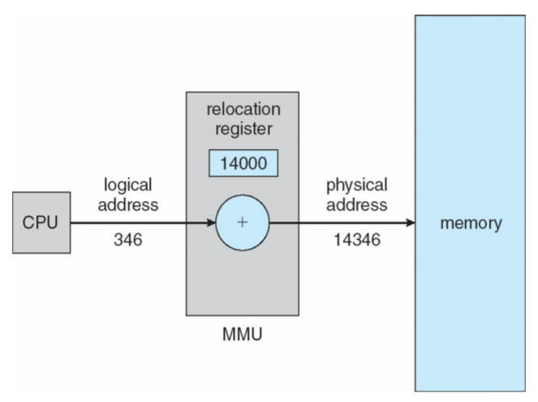

이렇게 주소 바인딩 시점에 대해 알아보았고,

**프로그램은 메모리에 올리는 로드 과정과 라이브러리 파일과 연결해주는 링킹 과정을 통해 최종적으로 메모리에 올라가게 되는데, 올라가서도 지속적으로 메모리 공간을 차지하는 것이 아니라 운영체제의 필요에 의해 Swap-in 되거나 Swap-out** 되기도 한다. 이러한 과정들이 어떤 작업이며 또한 어떻게 변화해 왔는지 알아보자

1. Dynamic Loading

- Dynamic Loading은 한정적인 메모리 공간으로 인해 생겨난 방법

- 메모리 공간이 한정되어있고 그 공간의 크기가 그렇게 크지 않았을 때 프로세스의 모든 모듈들을 올리기에는 공간이 부족하여 해당 모듈이 필요하면 그때그때 올려주는 방법이 Dynamic Loading

- 이 방법을 사용하게 되면 이용되지 않는 모듈은 메모리 공간에 올라가지 않기 때문에 그만큼의 메모리 공간을 절약할 수 있게 된다.

- 하지만 현재는 **가상 메모리 기법**을 사용하여 메모리 공간이 충분히 많다고 가정을 하고 로드를 하기 때문에 이 방법은 사용되지 않고 있다.

2. Dynamic Linking

기존 링크 과정은 라이브러리 파일을 서로 다른 프로그램이 사용할 때 매번 프로세스 메모리 공간에 해당 라이브러리를 확보하여 프로세스에 함께 올렸다. 하지만 이는 같은 라이브러리 파일이 메모리 공간에 여러 번 올라감으로 메모리 공간의 낭비로 이어지게 된다. 그리하여 나온 방법이 Dynamic Linking

- 실행되기 전까지는 링킹이 되지 않고 실행이 될 때 특정 라이브러리 파일이 최초로 한 번 메모리에 올리고 이 라이브러리를 사용하는 프로세스들은 라이브러리의 위치를 가리키는 stub 포인트를 갖게 되어 라이브러리를 참조한다. -> 라이브러리가 메모리에 여러 번 올라가는 것을 방지하여 메모리 낭비를 막는다.

3. **Swapping -> 중기스케줄링**

- Swapping은 우선순위가 높거나 중요한 프로세스가 메모리에 올라가려 할 때 공간이 부족하면 현재 메모리 위에 올라가 있는 프로세스 중 수많은 알고리즘 중 하나를 이용하여 어떤 프로세스를 잠시 디스크에 저장을 하고 우선순위가 높은 프로세스를 먼저 수행한다.

- 이 프로세스가 작업을 마치면 디스크에 있던 프로세스를 다시 메모리에 올리게 됩니다.

- 우선순위가 높거나 중요한 프로세스가 중간에 들어가는 것을 **Swap-in**이라 하며 자리를 내어주어 디스크로 빠지게 되는 과정을 **Swap-out**

- Swap-out 된 프로세스가 다시 메모리에 올라갈 때는 원래 있던 자리로 돌아가지 않을 수 있다.

- 수많은 알고리즘 중 상황에 맞는 알고리즘을 고르는 것과 디스크와 메모리 간의 속도 차로 인해 발생하는 이슈들이 존재

**Memory-Management Strategies**

- 효율적인 기억장치 운용을 위해서는 프로그램이나 데이터를 언제 주기억장치로 반입하고, 어디에 배치하며, 완료된 작업의 프로그램이나 데이터는 어떻게 제거할 것인가를 결정하는 관리가 필요하다.

- 기억장치 관리 정책은 3가지 반입전략, 배치전략, 교체전략이 있다.

**1. 반입전략(Fetch Strategic)**

- 프로그램이나 데이터를 주기억장치에 언제 적재할 것인지를 결정하는 전략

1) 요구 반입(Demand) : 프로그램이나 데이터의 참조가 요구될 때만 적재 -> **demand paging(뒤에서 배움)**

2) 예상 반입(anticipatory) : 요구될 가능성이 프로그램이나 데이터를 예상해서 적재

명령어와 데이터가 메모리에 적재되는 과정

**2. 배치전략(Placement Strategic)**

- 반입되는 프로그램이나 데이터, 즉 입력되는 작업을 주기억장치의 어디에 위치(할당)시킬 것인지 결정하는 전략

- 메모리 할당 단위는 Byte 단위가 아니라 시스템의 block 단위이다.

- 2가지 할당 방식이 존재

**1) 연속할당(Continuous Memory Allocation) :**

연속된 공간의 메모리를 프로세스에 할당해 주는 방법

① 최초 적합(first-fit) : 가용공간 중에서 첫 번째 분할 영역에 배치

② 최적 적합(best-fit) : 가용공간 중에서 배치 후 남는 공간, 단편화가 가장 적은 곳에 배치

③ 최악 적합(worst-fit) : 가용공간 중에서 배치 후 남는 공간, 단편화가 가장 큰 곳에 배치

최초적합과 최적적합이 speed와 storage utilization면에서 최악보다 더 낫다.

위에서 말했듯이, 메모리는 시스템의 block단위로 할당되는데

block단위로 할당하다 보니 메모리 낭비가 일어난다 -> 단편화

**단편화(Fragmentation)** : 기억장치 공간에서 프로그램이나 작업에 할당할 수 없는 조각난 공간

- **내부 단편화** : 분할된 영역에 프로그램이나 작업이 할당된 후 남는 기억공간

- **외부 단편화** : 분할된 영역이 작아 프로그램이나 작업을 할당받지 못하는 기억공간

예) 메모리 공간이 총 100이고, 3개의 프로세스에게 메모리 공간이 그림처럼 할당 되어있을 때

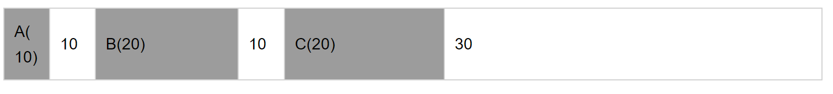

현재 여유 공간의 총합은 50, 이 때 다른 프로세스가 메모리 공간 40을 요구한다면 할해주지 못한다.

**외부 단편화 해결방법**

ⓛ 압축(compaction) : 할당된 메모리 공간들을 한쪽으로 모아 연속된 공간을 확보하는 것

집약 또는 쓰레기 수집이라고 한다.

실행시간에 주소 바인딩이 일어나는 프로그램들만 가능

② 통합(coalescing) : 기억장치 내에 인접되어 있는 단편화 공간을 하나의 공간으로 합치는 것

**2) 비연속 할당** -> **가상메모리를 활용. (가상메모리는 보조기억장치에 있음, 실제메모리가 주기억장치)**

**ⓛ 페이징(paging)**

- 프로그램 공간인 logical memory는 page라는 일정한 크기의 블록, physical memory은 frame이 라는 블록으로 분할한 후 **Page table**을 이용하여 페이지의 **logical address**와 프레임의 **physical address**를 사상시켜 관리하는 방법

- page 크기와 frame크기는 같으며, page table의 인덱스 수는 page수와 같다.

- 외부단편화는 없지만, **내부단편화**가 생길 수 있다.

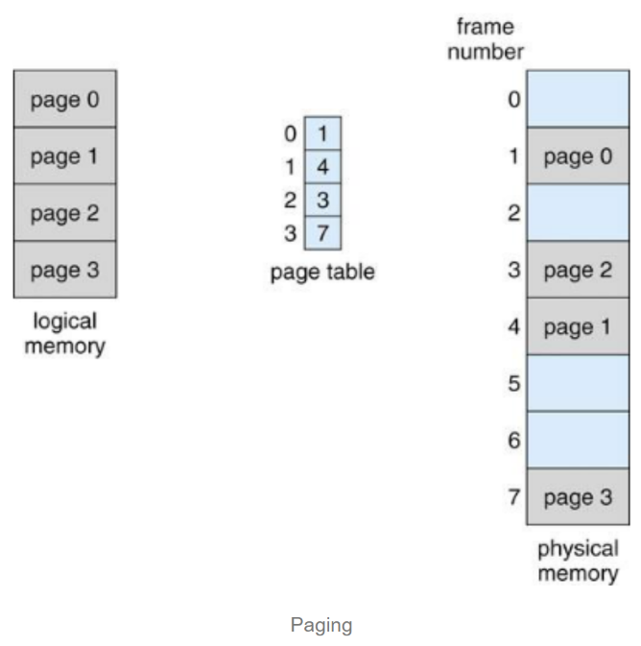

- 페이지의 가상주소를 프레임의 실주소로 변환하는 과정을 그림으로 살펴보자.

가상주소는 페이지 번호(p) + 변위(d), 실제주소는 프레임 번호(f) + 변위(d)

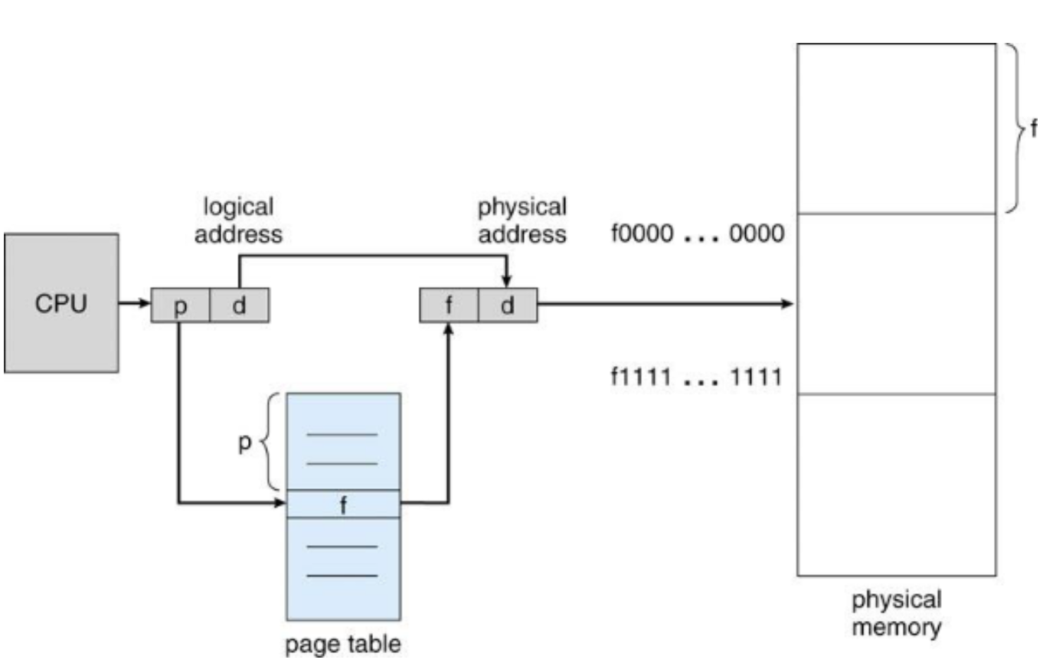

수행 중인 프로세스가 가상주소 참조 -> 페이징 기법을 통해 페이지 p가 프레임 f에 있음을 알아냄 -> 실주소 알아냄

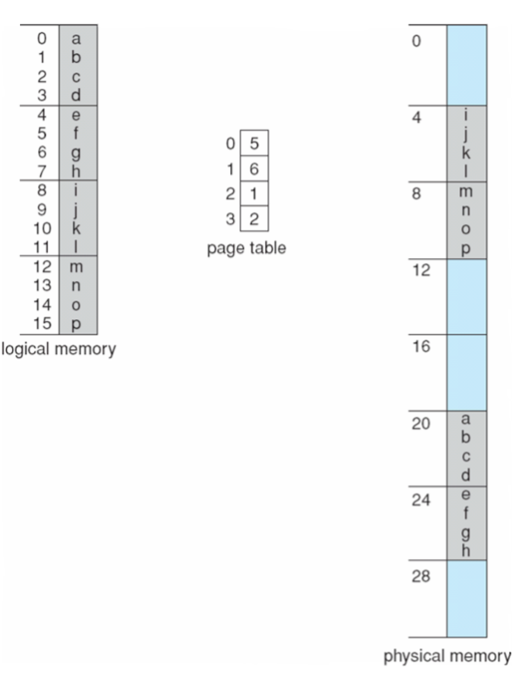32byte physical address 4byte page일때의 예시,

- Page table 역시 메모리에 올라가 있다.

이때 Page Table Base Register(PTBR)는 Page table의 메모리 위에서의 시작 점을 의미하고

Page Table Length Register(PTLR)는 Page table의 크기를 나타내며

이 두 값으로 잘못된 주소 접근을 방지합니다.

- **paging의 문제점 1**

Page Table이 메모리에 올라가 있기 때문에 데이터나 명령문에 접근하기 위해서는 두 번의 메모리 Access가 일어나게 된다(페이지 테이블에 한번, 페이지테이블을 통해 실제 메모리에 한번) -> 비효율적

**그래서 이 문제를 해결하기 위해 **Translation-Look aside Buffer(TLB)** 방법사용**

Page table을 고속의 연관기억장치에 넣는 방법이다.

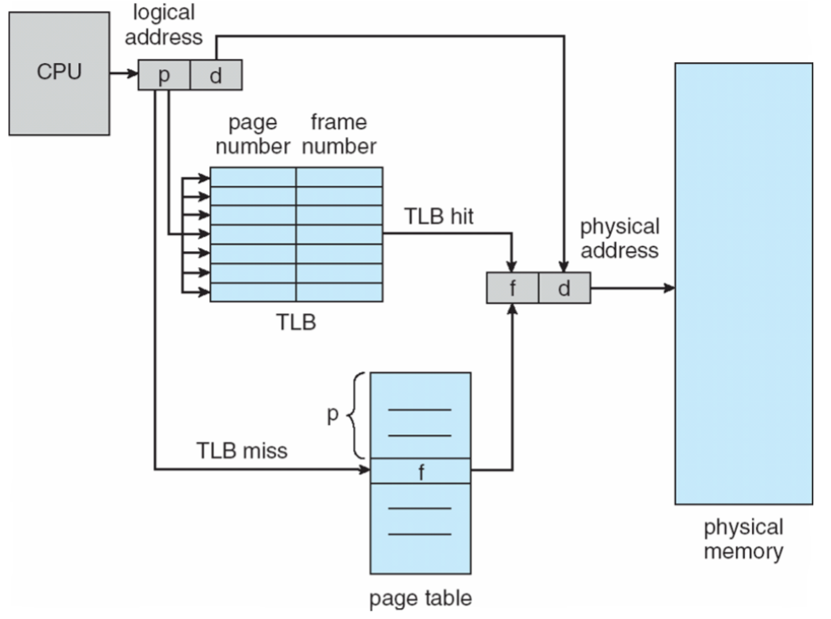

TLB : 일종의 캐시의 역할을 하는 레지스터

메모리의 여러 번 접근을 막고자, page table의 내용을 TLB에 저장하여 바로 메모리에 접근할 수 있도록 한다.

시작은 비어있는 TLB로 Page table을 통해 메모리를 두 번 Access 하게 되지만 한번 Access된 Page table의 정보는 TLB에 저장되어 다음부터는 TLB를 통해 메모리에 바로 Access 하는 것을 가능

**- paging의 문제점 2**

Logical memory 가 page단위로 나누어지면, 앞서 말했듯이 내부 단편화가 일어날 수 있다.

**그래서 이 문제를 해결하기 위해 Valid-Invalid Bit를 사용**

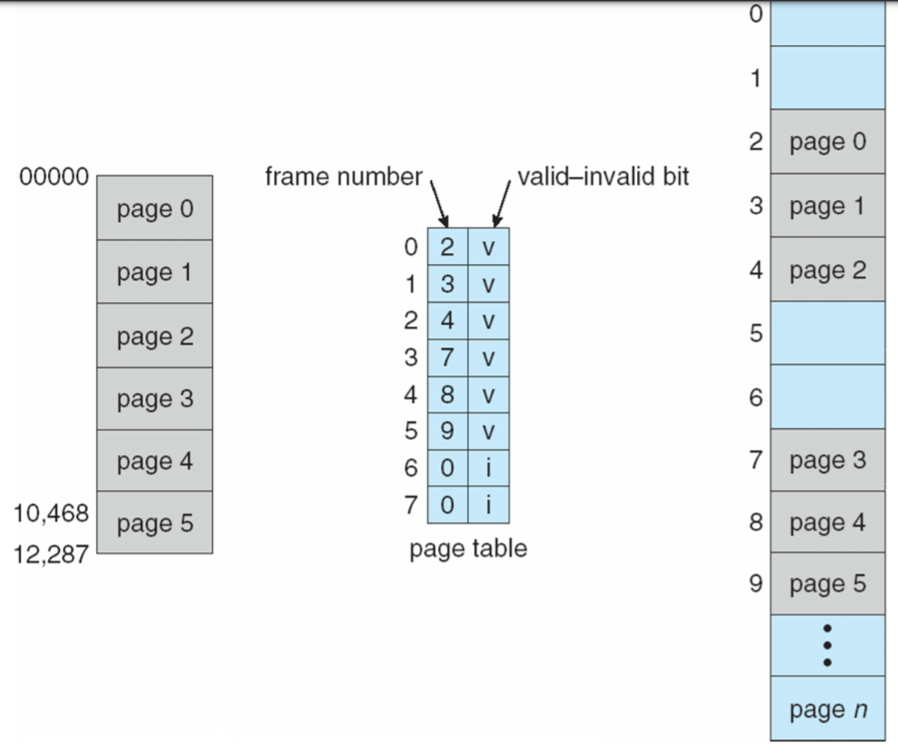

현재 프로세서에 사용되고 있는 page을 경우 v로 표시(접근 허용), 사용되고 있지 않으면 i로 표시(접근 불가) -> 실제로는 0과 1로 저장

예를 들어 v로 표시되어 있는 entry는 0번 page가 2번 frame에 실제 올라가 있다는 것을 의미

i로 표시되어 있으면 6번 page는 프로세스에서 사용되지 않는 영역이거나, 아직은 사용되지 않 고 backing store (swap area)에 저장되어 있는 경우

**- paging의 문제점 3**

공통의 코드를 갖는 여러 프로세스들이 page table을 가질 때 중복의 문제 발생할 수 있다.

**그래서 이 문제를 해결하기 위해 하나의 공통된 코드 부분 page만 메모리에 올려 공유**

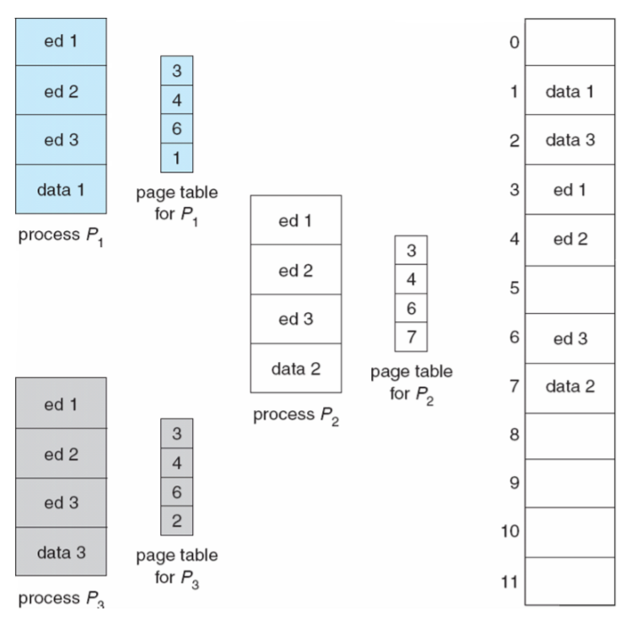예를 들어 위의 P1, P2, P3는 ed1, ed2, ed3의 같은 code를 가지고 있는 page다. 따라서 ed1, ed2, ed3는 각각의 page table에 주소 변환이 3, 4, 6으로 동일하게 매핑되어 물리 메모리에 1개씩만 올라간다.

전반적인 페이징 방법에 대해 알았다면, 페이지 테이블의 3가지 구조에 대해서도 보자.

- 페이지 테이블구조1. Hierarchical Page table(계층적구조)

기본 Page table 구조는 Logical address를 하나의 테이블에 담았다면,

계층적 구조는 그 Logical address를 다시 여러 테이블로 나눈 구조이다.

예시) 두 table로 구성한 Two-level Page table 구조.

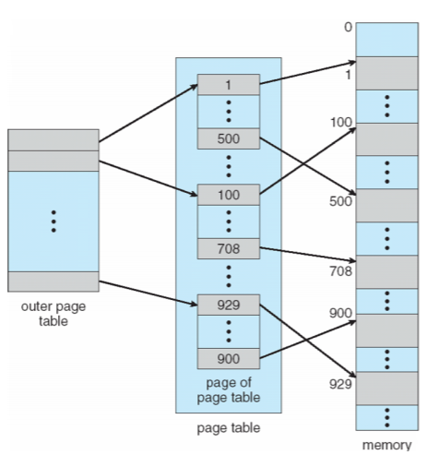 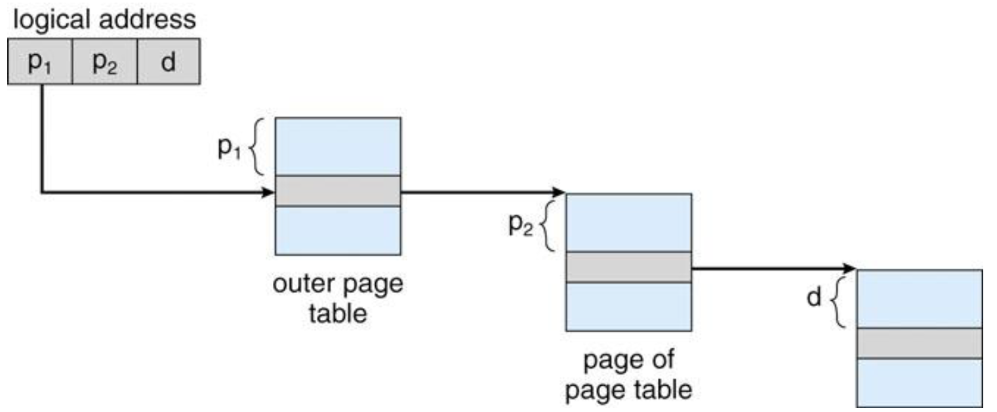

- 페이지 테이블구조2. Hashed Page table

Logical address 중 페이지 번호 p를 hash function의 입력값으로 넣어 나온 결과값으로 hash table을 검사하여 해당하는 physical memory를 찾는 구조

같은 hash 결과값에 대해서는 리스트를 이용해 하나의 hash table위치에 연결해 놓는다.

예시)

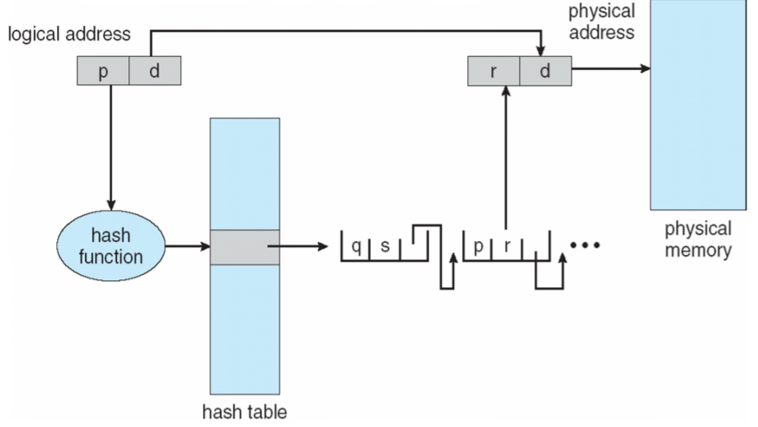

- 페이지 테이블 구조3. Inverted page table(역전구조)

Physical address의 입장에서 만들어진 테이블 구조다.

첫 번째 프레임은 테이블의 첫 번째에 저장되며 테이블은 각 프레임은 어떤 프로세스와 대응 되는지에 대한 정보를 담고 있다. 그러므로 이전에는 테이블에 단순히 몇 번째 프레임인지에 대한 정보만을 담고 있었다면 이번에는 프로세스 번호인 pid 값도 담고 있다.

역전 구조 테이블은 프로세스 당 하나가 아닌 전체적으로 하나만 갖고 있어도 되는 장점 을 갖고 있지만 테이블의 크기가 크기 때문에 그만큼 검색에 소요되는 시간이 늘어나게 된다.

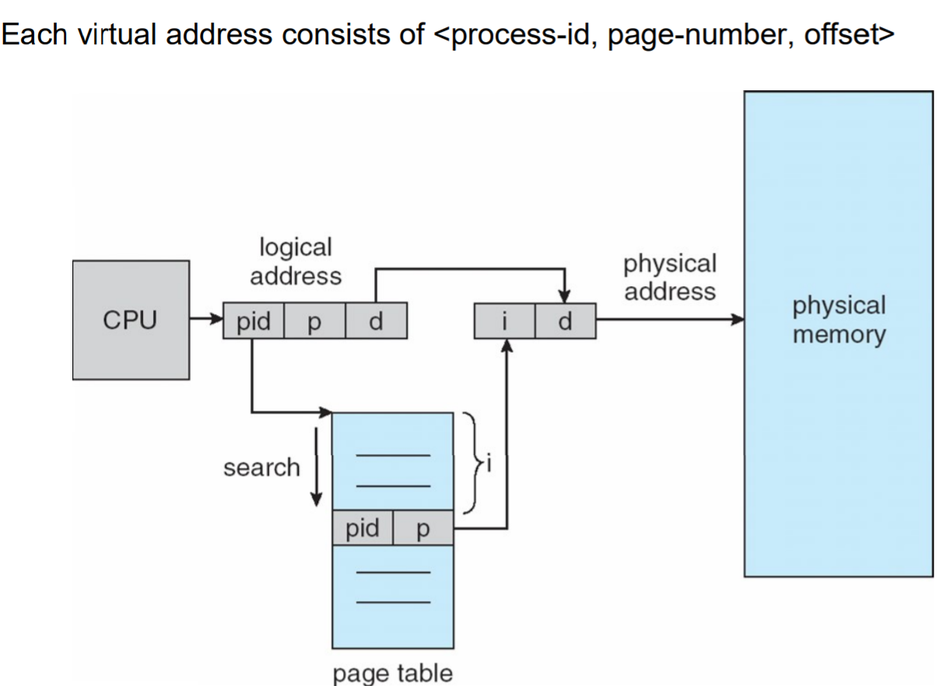

**지금까지 비연속 할당의 페이징 기법을 보았다면 이젠 비연속할당의 세그멘테이션 기법에 대해 보자.**

**② 세그멘테이션(segmentation)**

- 페이징 기법은 logical memory – page, physical memory- frame이라는 단위로 나누었지만, 세그멘테이션은 모두 고정된 크기가 아닌 가변크기인 세그먼트(segment) 단위로 나누는 방법이다.

- 세그먼트 단위는 일련의 논리적 구조 단위이다.

예를 들어 main program, function, method, object, stack, symbol table, local variables

같은 단위로 이루어져 있다

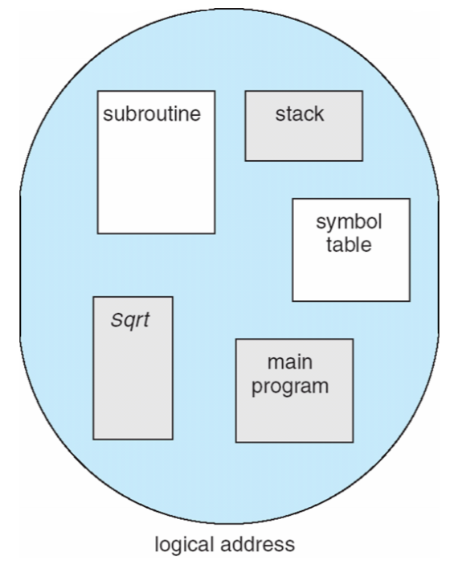-> 이런식으로 가상 메모리에 저장되어 있음

- 각 세그먼트는 고유한 이름과 길이를 가진다.(이름은 번호로 대체된다)

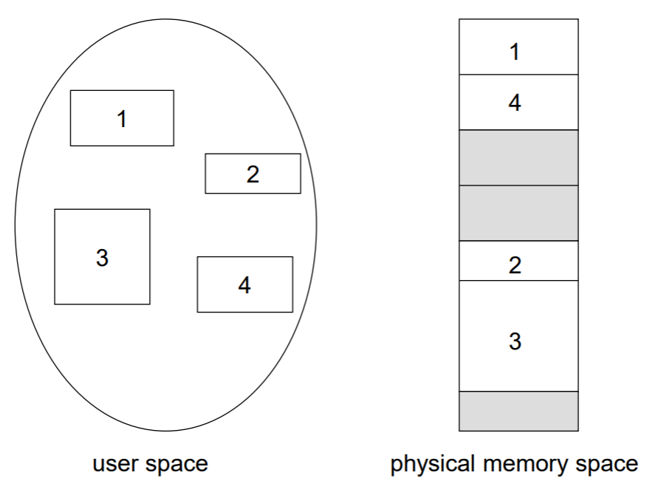

- 주소변환을 위해 세그먼트 테이블(segment table)을 사용

구성 : 세그먼트 번호(s), 한계주소(크기)(limit), 기준 주소

- **내부단편화는 없지만 외부단편화가 발생**한다.

- 세그먼트 테이블의 구조는 페이지 테이블의 구조와 다르다.

페이징은 모두 같은 크기여서 따로 크기에 대한 정보를 가지고 있지 않지만, 세그멘테이션은 크 기가 모두 달라서 크기를 알려주기 위해 해당 segmentation의 시작점을 알리는 base 정보와 끝 을 알리는 limit을 가지고 있어야 한다.

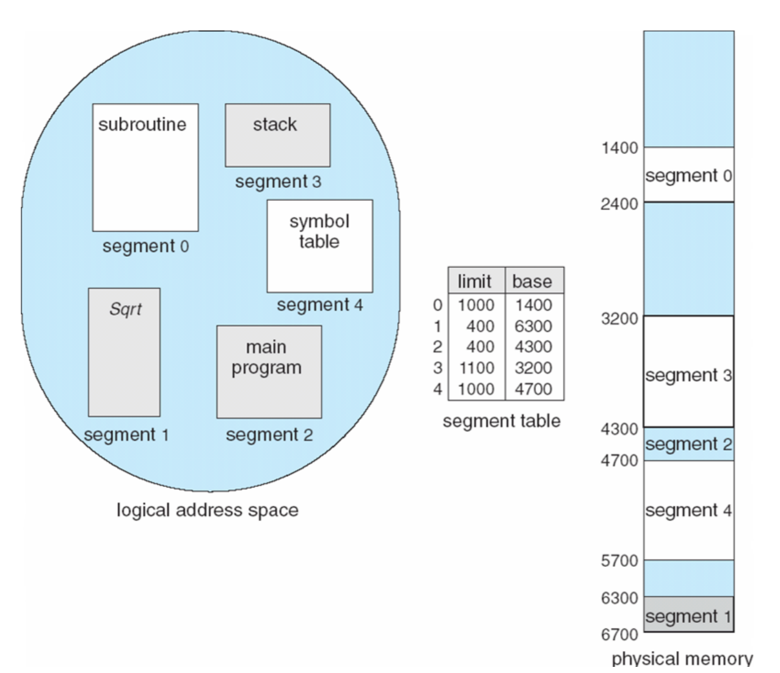

- 세그멘테이션의 가상주소를 실주소로 변환하는 과정을 그림으로 살펴보자.

가상주소는 세그먼트 번호 번호(s) + 변위(d), 실제주소는 세그먼트 번호 기준 + 변위

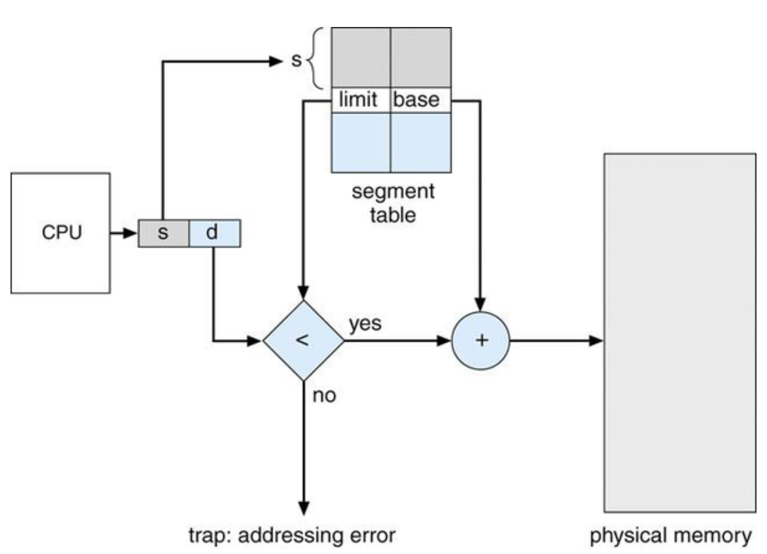

변위(d)가 한계주소크기(limit = 세그먼트 크기)을 초과하는 지 검사를 통해 잘못된 주소 접근을 막는다.

**3. 교체전략(Replacement Strategic)**

- 새로 반입되는 작업에 필요한 기억장소를 확보하기 위해 적재된 어떤 프로그램과 교체할 것인가를 결정하는 전략 **-> page replacement(뒤에서 배움)**

**Virtual Memory**

**위에서 메모리 관리 기법 반입(요구반입, 예상반입), 배치(연속,비연속), 교체가 무엇인지 배웠다.**

**특히, 배치 기법 중 가상 메모리를 활용해서 메모리 비연속 할당에 대해(paging, segmentation)에 대해 배웠는데**

**가상메모리가 무엇인지, 가상메모리에서 paging 사용법에 더 자세히 알아보자.**

**Virtual memory(가상메모리) : 한정된 physical memory의 한계를 극복하고자 디스크와 같은 보조기억장치를 활용해 더 많은 메모리를 활용할 수 있게 하는 것.**

virtual memory에서 paging 기법을 사용할 때 정확히는 **demand paging 기법**으로 구현된다.

**Demand paging**

**- swapping + paging**

**- 실제로 필요한 page만 물리 메모리로 가져오는 방식**

-> physical memory의 여유공간이 얼마나 되는지 고민할 필요 x

프로그램이 전체 다 메모리에 올라오는 것일 아니라, 동시에 많은 프로그램을 메모리에 올려 작업 수행 가능

한꺼번에 올리는 소스의 양이 적어 disk와 memory간 I/O작업속도 빨라짐

1) **Valid-invaild bit**를 사용한다.

(위에서 말한 페이지 문제점2 방법에서 약간의 정보가 더 추가된 것)

case 1) Bit = Valid

해당 Page Table의 인덱스는 접근이 가능하며(이전에 다루었던 내용),

또한 해당 부분은 실제 메모리에 올라와 있다는 뜻.

case 2) Bit = Invalid

해당 Page Table의 인덱스는 접근 불가능하거나 혹은

해당 부분은 현재 Disk에 존재한다는 뜻.

만약, page 접근 요청을 하였는데 physical memory에 없는 상태

즉, bit가 invalid 인 상태를 **page fault**라고 한다.

2) **Page fault** : 지금 실행시켜야 할 page가 실제 메모리에 올라와 있지 않은 상황

CPU의 자원 효율성을 떨어뜨리는 현상이다.

-> 자원 할당받은 시간내에 CPU자원을 사용하기 보다는 I/O작업에 시간 소비

해결법?

Step 1) Page fault 발생하면 CPU는 운영체제에게 알리고(trap), 운영체제는 잠시동안 CPU의 작업을 멈춘다.

Step 2) 운영체제가 Disk에서 해당 부분을 찾아 실제 메모리의 비어 있는 frame에 올리고, page table의 해당 부분의 bit를 valid로 갱신한다.

Step 3) page fault를 발생시킨 명령어를 다시 실행하여 작업을 재개한다.

그림으로 보면 아래와 같다

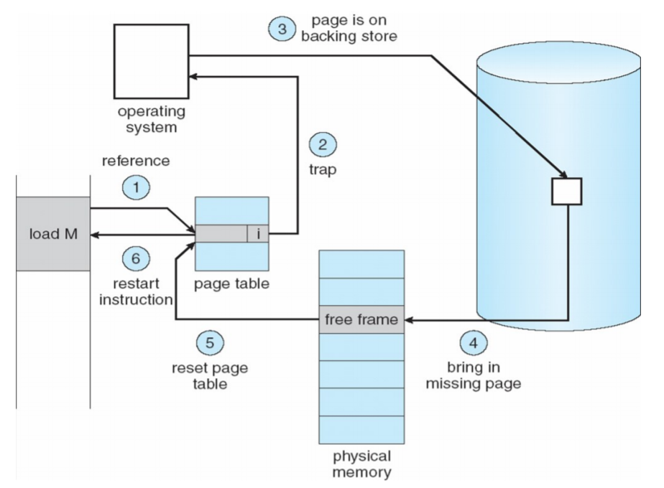

만약, **실제 메모리에 비어 있는 frame이 없을 경우**는 어떻게 해야하는가??

-> **page replacement 알고리즘 사용**

**3) Page replacement** : 요구된 페이지가 반입될 공간(frame)을 확보하기 위해 교체될 페이지(victim page)를 선택하는 알고리즘

다시 한번 더 page fault 해결하는 과정을 자세히 보면

Step 1) page fault 발생후 원하는 page를 disk에서 찾는다.

Step 2) 비어 있는 frame을 찾는다.

비어 있는 frame이 있다면 그곳을 사용

비어 있는 frame이 없다면 **page replacement**알고리즘을 통해 victim 찾음

Step 3) disk에서 가져온 frame을 2번 과정에서 찾은 frame에 넣고 frame table과 page table 갱신

Step 4) 프로세스 재실행

그림으로 보면 아래와 같다

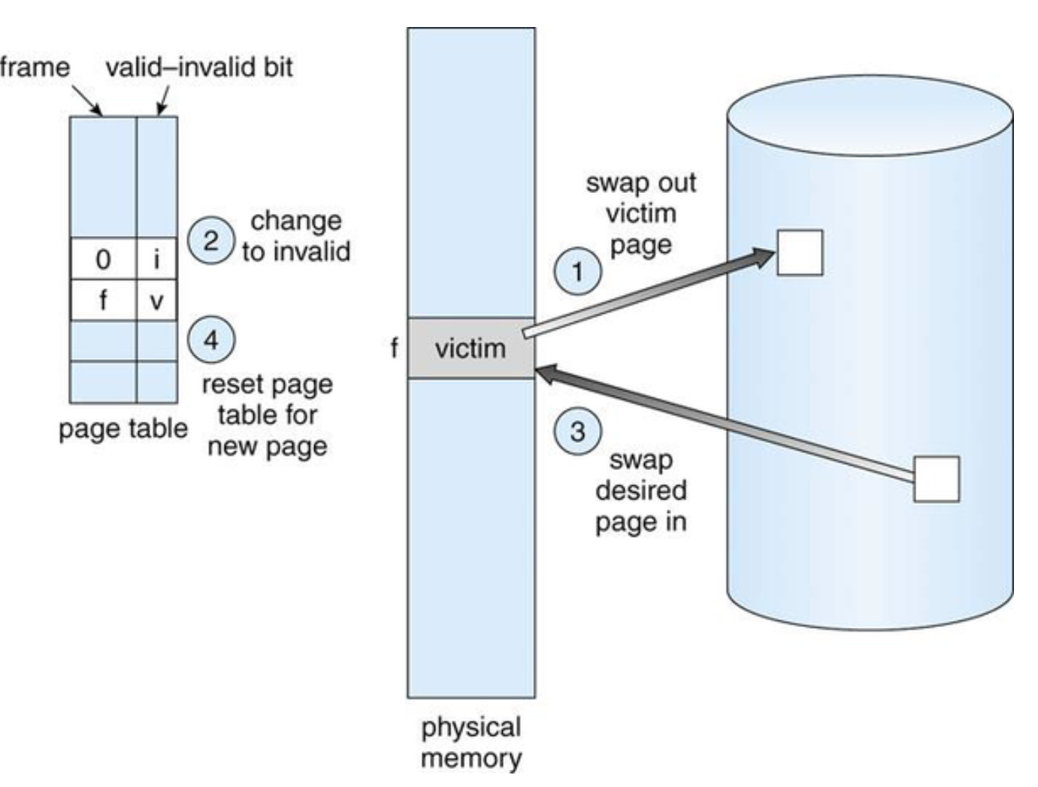.

Page replacement의 범위

① Global replacement : victim page를 찾을 때 모든 프로세스의 모든 페이지에서 찾음

② Local replacement : victim page를 찾을 때 해당 프로세스 내에서만 찾음

Page replacement algorithm의 종류

① **FIFO** algorithm :

실제 메모리에 가장 먼저 들어온 페이지를 교체하는 방법

이해가 쉽고 설계가 간편하지만, 자주 사용 중인 페이지가 오래되었다는 이유만으로 교환되어버리는 불합리가 생김

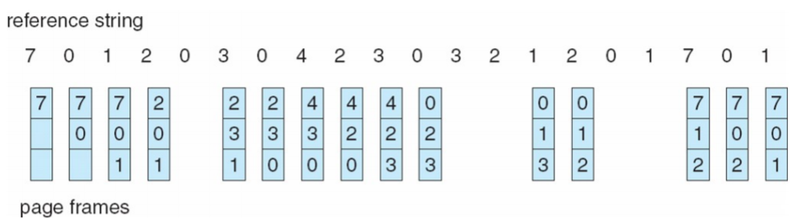

**\*\*벨라디(Belady) 모순 생김\*\***

**벨라디 모순 :** 프레임이 증가될수록 페이지 부재율이 감소되어야 하는데

오히려 페이지부재율이 증가되는 현상

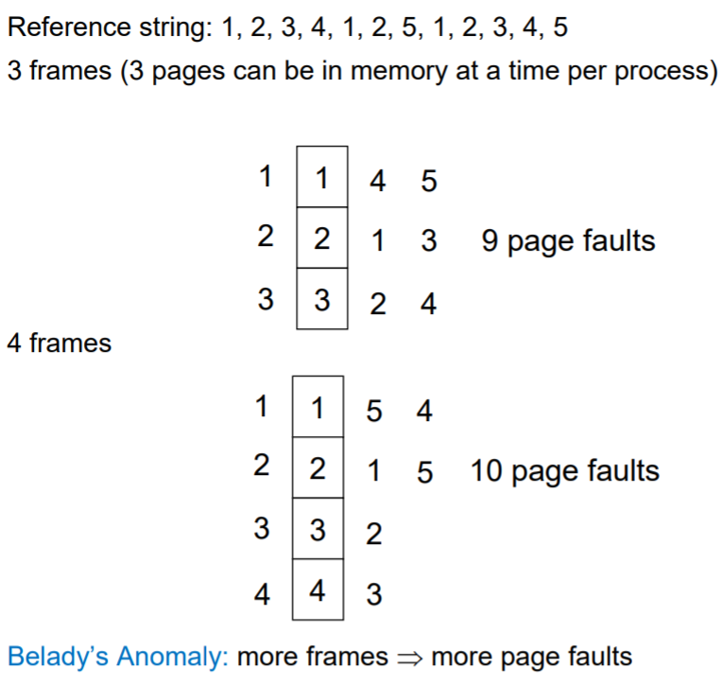

② **OPT(Optimal)** algorithm

앞으로 가장 오랫동안 사용되지 않은 페이지를 교체하는 방법

페이지 부재율이 가장 적은 방법

단, 앞으로 어떤 페이지가 사용될 것인지 아닌지 예측하기가 힘들다

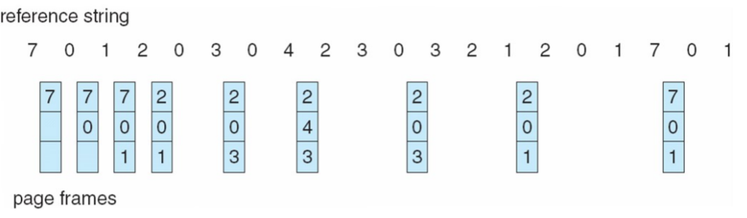

③ **LRU(Least Recently Used)** algorithm,

현 시점에서 가장 오랫동안 사용되지 않은 페이지를 제거하는 방법

참조된 시간을 기록하기 위해, 계수기(counter)나 스택(stack)을 두어야 하므로 시간 오버헤드가 발생하고, 실제 구현은 복잡하다.

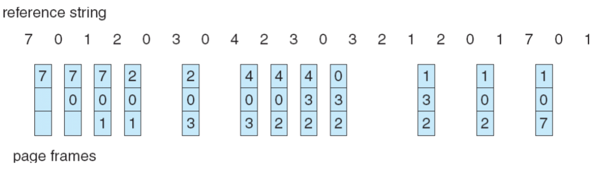

(스택으로 구현 예시) : 참조되면 top으로 옮김

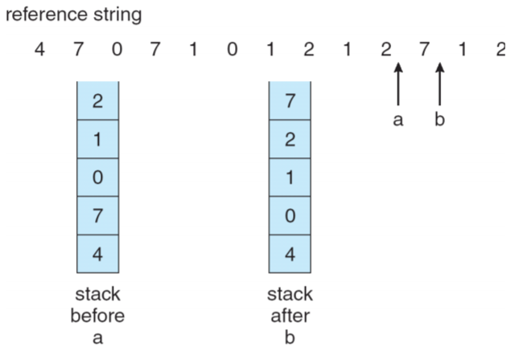

④ **NUR(Not Used Recently)** algorithm

LRU와 비슷한 알고리즘이지만, LRU의 단점인 시간 오버헤드를 적게 하는 방법

2개의 bit(참조 비트, 변형 비트)를 이용해 최근에 사용되지 않은 페이지를 교체하는 방법

(참조,변형)

1. (0, 0) : 최근에 사용되지도 변경되지도 않은 경우 - 교체되기 좋은 page

2. (0, 1) : 최근에 사용되지 않고 변경만 된 경우

3. (1, 0) : 최근에 사용은 되었으나 변경되지 않은 경우

4. (1, 1) : 최근에 사용되었고 변경도 된 경우

교체의 우선순위는 1 > 2 > 3 > 4 이다.

⑤ **SCR(Second Chance Replacement)** algorithm

FIFO 교체 알고리즘을 기반으로 하는 알고리즘

페이지들을 circular queue 형태로 나타낸다.

1개의 bit(참조 비트)를 이용해, 페이지의 참조비트가 0이면 교체하고 1이면 0으로 바꾼 후 피드백 시켜 다시 한번 더 기회를 준 후 다음에도 0이면 교체한다.

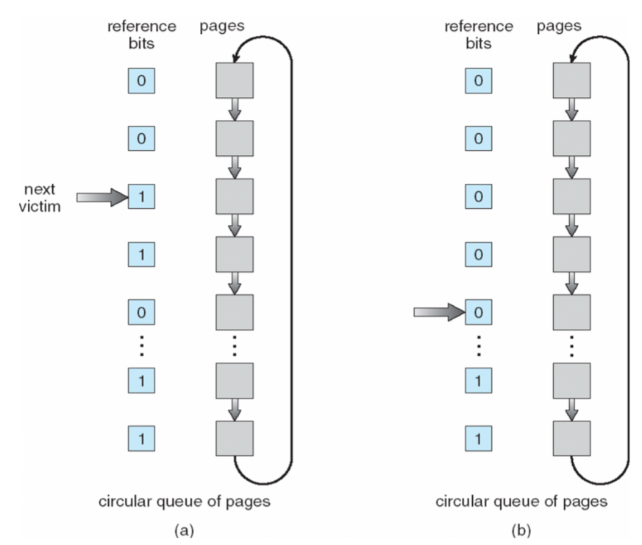

**\*\*page replacement로 인해 발생하는 문제점 : Thrashing\*\***

**Thrashing : 자주 페이지 부재가 발생하여 페이지 교체가 빈번하게 일어나는 현상**

**원인?**

가상 메모리를 사용하다 보면 실제 물리 메모리 공간보다 논리적 메모리 공간이 큰 것처럼 사용할 수 있어서 효율적이다.

효율적이라는 이유로 **점점 많은 프로세스를 동시에 메모리에 올린다면,** 하나의 프로세스가 할당 받는 자원의 양은 점점 작아지고 곧 할당 받는 frame의 수도 적어진다

Frame의 수가 적어지면 그만큼 **page fault가 많이 발생**하고, 그럼 **page replacement가 증가**하면서 자원의 활용보다는 I/O작업에 시간을 더욱 쏟는 단점이 발생하며 **CPU의 효율성 역시 굉장히 떨어진다.**

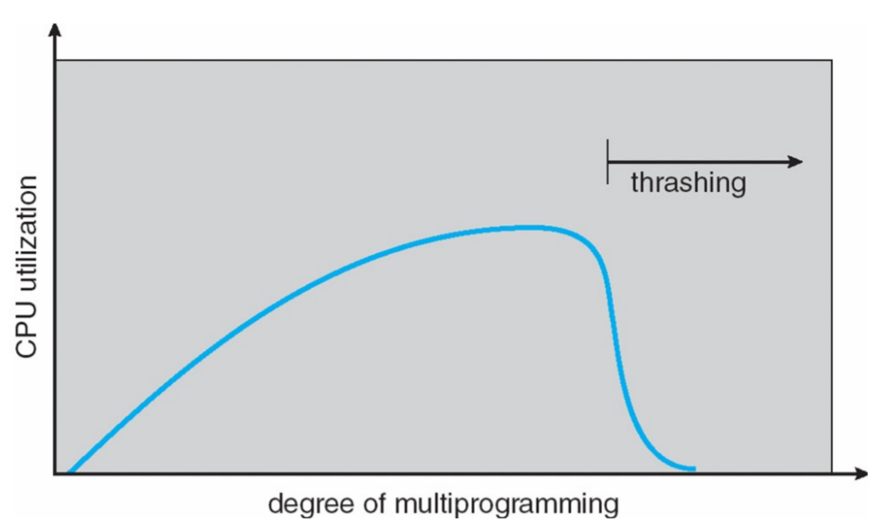

**Multi-Programming은 CPU 자원의 효율성을 높이기 위해 보다 많은 프로세스에게 CPU를 할당**해주면서 자원을 더욱 바쁘게 효율적으로 관리하는 기법

**예방법?**

각 프로세스들에게 **충분한 page frame을 할당해준다**.

**다중 프로그래밍의 정도를 줄인다.**

**필요한만큼의 page frame의 수를 예측하는 방법?**

-> **locality(지역성)**을 근거로 둔 **working set(워킹셋)** 통해서 예측한다.

**Locality** : 프로세스가 실행되는 동안 기억장치 내의 모든 정보를 균일하게 참조하는 것이 아니라 현재 실행되는 주소 부근에서 집중적을 참조한다는 특성

시간 지역성: 최근 참조된 기억장소가 가까운 시간내에 또 참조될 가능성이 높다는 특성

공간 지역성: 기억장소가 참조되면 그 근처의 기억장소가 참조될 가능성이 높다는 특성

**Working set**: 실행 중인 프로세스가 일정 시간 동안에 참조하는 페이지들의 집합

지역성에 기반한 모델

**워킹셋의 크기가 실제 메모리보다 커지면 하나의 프로세스를 종료하는 방법으로 thrashing 예방**

**Demand paging 정의와 page fault, page fault 시 frame없으면 page replacement에 대해서 배웠다.**

**마지막으로 demand paging에서 frame 할당하는 방법과, demand paging의 성능을 보겠다.**

**4) Allocation of Frames**

4.1) Fixed allocation

4.1.1) Equal allocation : 프로세스 목적과 성격에 상관없이 모든 프로세스에게 고정된 양의 frame할당

4.1.2) Proportional allocation : 프로세스의 사이즈에 비례하여 frame할당

4.2) Priority allocation

우선순위가 높은 프로세스에게 더 많은 양의 frame할당

(많은 frame할당? Page fault횟수는 감소하게 되고, 프로세스는 작업을 빨리 마침)

**5) Performance of Demand Paging**

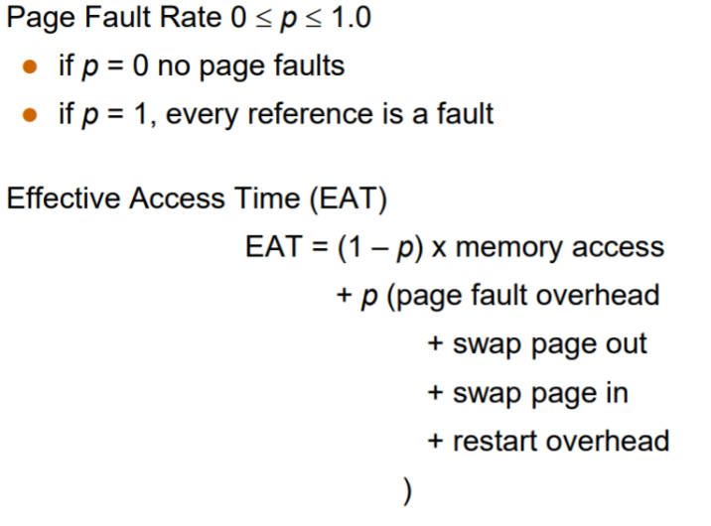

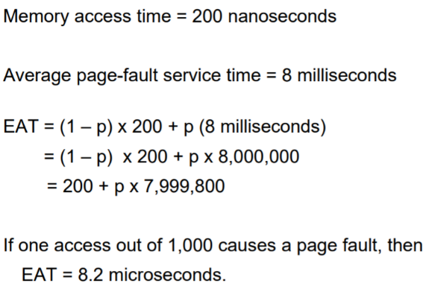**예시**

**+가상메모리의 부가 장점**

**1) 공유메모리 사용**

여러 프로세스 간의 communication의 한 가지 방법으로 공유 메모리를 사용할 수 있는데,

demand-paging 기법을 사용할 경우 다른 프로세스의 각각의 페이지가 같은 프레임을 가리키도록 하면 공유 메모리를 사용할 수 있다.

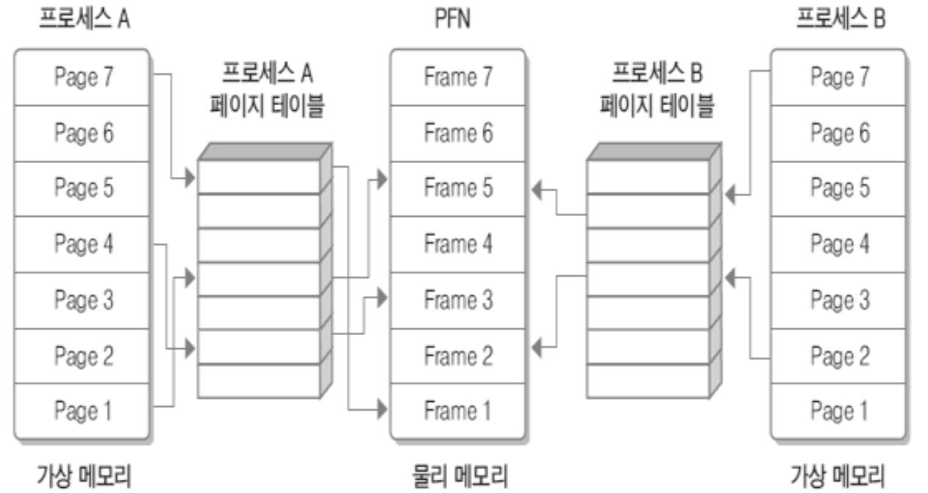

**2) copy-on-write 메커니즘**

부모 프로세스를 clone하여 자식 프로세스를 생성하였을 때,

처음에는 같은 메모리를 사용하도록 하다가 그곳에 Write가 발생하였을 때 메모리를 copy하는 것으로 이것 또한 공유 메모리처럼 같은 프레임을 가리키도록 하였다가 복사가 되었을 때 새로운 프레임을 할당하면 된다

**3) memory mapped file**

file을 접근하는 것을 메모리 접근하듯이 페이지를 할당하여 할 수 있도록 하는 것이며,

메모리 접근 속도가 훨씬 더 빠르므로 효율적이라 할 수 있다.

(뒤에서 배우겠지만 file은 disk에 저장되어 있음. disk 접근 속도는 주기억장치 접근 속도보다 느리니깐)

**OS의 자원관리 기능 중 프로세스관리(프로세스, 스케줄링, 병행프로세스, 교착상태)와 메모리관리(메모리 관리, 가상메모리)를 살펴보았다.**

**지금 살펴볼 것은 자원 관리 기능 중 파일관리(파일시스템, 파일 및 디렉터리 생성 등)이다**

**File System**

**File System(파일시스템)**

- **컴퓨터 사용자의 응용프로그램을 실행함으로써 생성하는 정보를 파일**이라는 단위로 저장, 관리하는 **운영체제의 서브시스템**, 사용자와 보조기억장치 간의 인터페이스를 제공

**1. 파일 시스템의 기능**

1) 사용자가 파일을 생성, 수정, 제거할 수 있도록 한다.

2) 여러 사용자가 파일을 공유하여 사용할 수 있도록 한다.

3) 불의의 사고에 대비한 백업과 복구 능력이 있다.

4) 주기억장치와 보조기억장치 간의 파일 전송 담당한다.

5) 각 응용에 적합한 구조로 파일을 구성할 수 있도록 한다.

**2. 파일시스템의 파일관련 작업**

- 파일시스템이 파일에 대해 수행하는 작업은 파일 단위 작업과 레코드 작업으로 분 할 수 있다.

- 파일 단위 작업

① open : 파일을 사용할 수 있는 상태로 준비

② close : 파일의 변경된 내용을 저장하고 사용 권한을 종료

③ copy : 새로운 파일 생성

④ destroy : 파일명을 디스크에서 삭제

⑤ rename : 파일명을 변경

⑥ list : 디스크에 저장되어 있는 파일 목록 출력

- 레코드 단위 작업

① read : 데이터를 읽음

② write : 데이터를 기록

③ update : 데이터를 갱신

④ insert : 데이터를 추가

⑤ delete : 데이터를 삭제

⑥ search : 데이터를 검색

**3. 파일 디스크립터(file descriptor)-> 아마 자세하게는 유닉스때 할꺼같은데?**

- 파일을 관리하기 위한 정보를 보관하는 **파일제어블록(FCB, File Control Block)**이다.

- 보조기억장치에 존재하다가 파일이 오픈되면 주기억장치로 이동한다.

- 파일시스템이 관리하며 사용자가 직접 참조할 수는 없다.

- 파일 디스크립터는 파일마다 독립적으로 가지며 시스템마다 그 내용이 다르다.

- 구성 요소

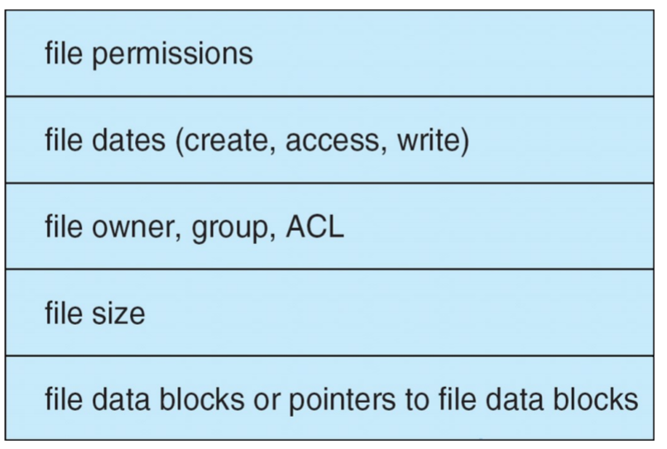

-> 파일명, 파일유형, 접근제어정보, 생성날짜와 시간, 사용횟수, 파일구조 등.

**4. 디렉터리(directory)**

- 파일 시스템 내부에 있으며, 디스크에 존재하는 파일에 대한 정보를 가지고 있는 테이블

- 각 파일의 위치, 크기, 할당 방식, 형태, 소유자 등의 정보를 가진다.

- 디렉터리 종류

1) **1단계(단일) 디렉터리** : 모든 파일이 같은 디렉터리에서 관리되는 가장 간단한 구조

모든 파일이 유일한 이름을 가져야한다.

다수의 사용자가 사용하거나 파일의 수가 증가할 때 관리가 어렵다.

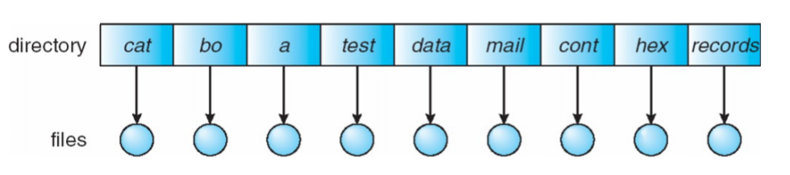

2) **2단계 디렉터리** : 중앙에 마스터 파일 디렉터리(MFD:Master File Directory)가 있고, 그 아래에

각 사용자에게 할당하는 디렉터리(UFD:User File Directory)가 있는 구조

각 사용자에게 서로 다른 디렉터리를 할당

사용자는 각자 디렉터리를 가지므로 다른 사용자와 같은 이름의 파일 소지 가능

사용자 이름과 파일이름으로 특정 파일을 명시해야 해서, 파일 이름이 길다.

각 사용자명 디렉터리가 독립적이므로 파일을 공유할 수 없다.

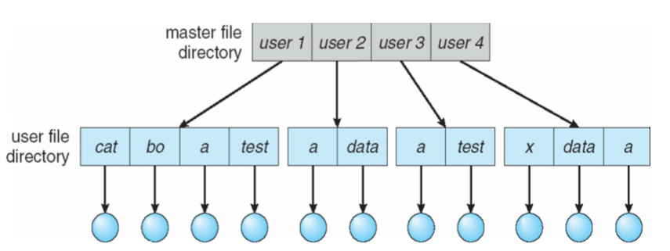

3) **트리 구조 디렉터리** : 하나의 루트 디렉터리와 다수의 서브 디렉터리로 구성

서로 다른 디렉터리 내에서는 동일한 이름의 파일이나 디렉터리 생성가능

파일 및 디렉터리 탐색은 절대 경로, 상대 경로를 이용한다

디렉터리 생성 및 삭제가 용이

Dos, Windows, Unix 운영체제에서 사용하는 구조

절대 경로 : 루트 디렉터리를 기준으로 해당 파일이나 종속 디렉터리에 이르는 경로

상대 경로 : 현재 디렉터리를 기준으로 해당 파일이나 디렉터리까지의 경로

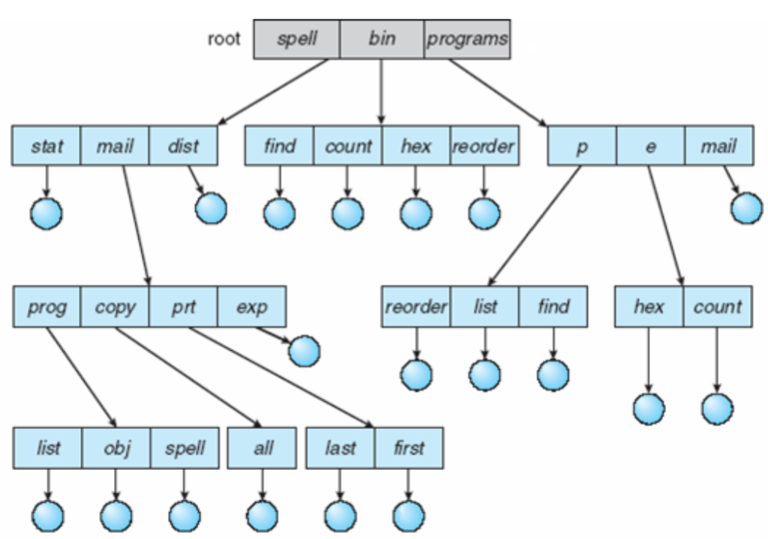

4) **비순환(비주기) 그래프 디렉터리(Acyclic Graph Directory)**

: 하위 파일이나 디렉터리의 공유를 허용하지만, 사이클이 없는 그래프 구조

하나의 파일이나 디렉터리가 여러 개의 경로 이름을 가질 수 있다.

단순 트리 구조보다 융통성이 좋지만 복잡하다.

공유된 하나의 파일을 탐색할 경우 다른 경로로 두번 이상 찾아갈 수 있어서 시스템 성능 저하

공유된 파일을 삭제할 경우, 파일은 삭제되었지만 파일을 가리키는 포인터는 남아있는 고아 포인터(dangling pointer)가 발생할 수 있다.

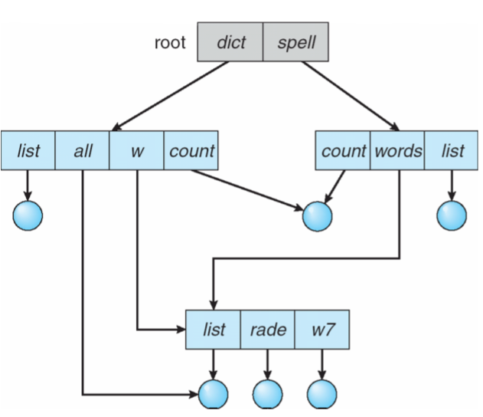

5) **일반 그래프 디렉터리** : 트리 구조에 링크를 첨가하여 사이클이 허용되는 구조

파일이나 디렉터리 공유 가능

그래프 탐색알고리즘이 간단해 파일이나 디렉터리 접근 용이

불필요한 파일 제거를 위해 참조 계수기(counter) 필요

제거된 파일의 디스크 공간 확보를 위해 쓰레기 수집 필요

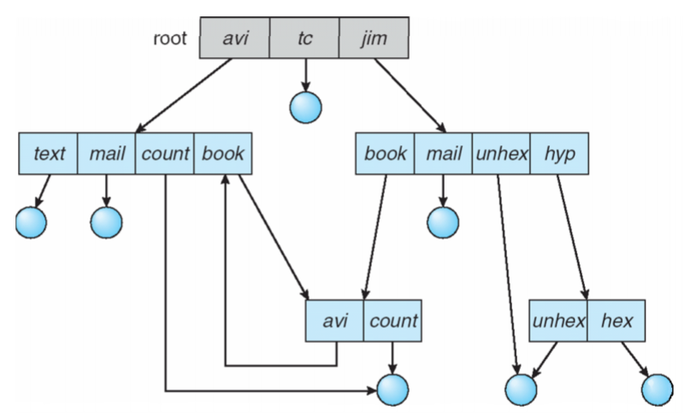

**5. 파일 시스템 마운팅(mounting)**

- 파일에 접근하려면, 파일 시스템이 프로세스들에 의해 미리 장착(mount)되어야 한다.

- 사용하고 싶은 파일을 소유한 파일 시스템을 특정한 directory에 mount하면 그 때부터 그 파일을 사용 가능하다. 이 때 특정한 directory를 mount point라고 한다.

(일반적으로 mount point는 비어있는 디렉토리)

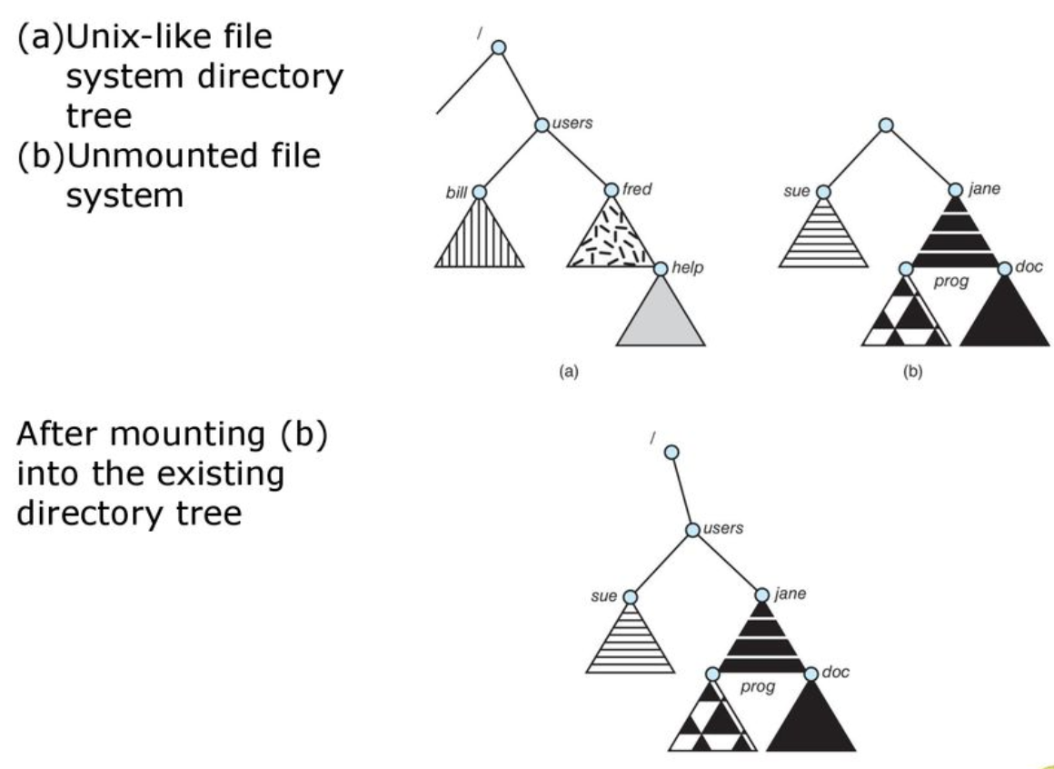

**6. 파일 sharing**

- multi-user system은 파일 공유한다.

**7. 파일보호**

- 비밀번호, 파일 접근 제어 등을 통해 보호한다.

- **파일 접근 제어** : 각 파일마다 접근 목록을 두어 접근 가능한 사용자와 가능한 동작 기록해 이를 근거로 접근을 허용하는 기법

- 파일 접근 유형(read, write, execute, append, delete ,list)

- 예시

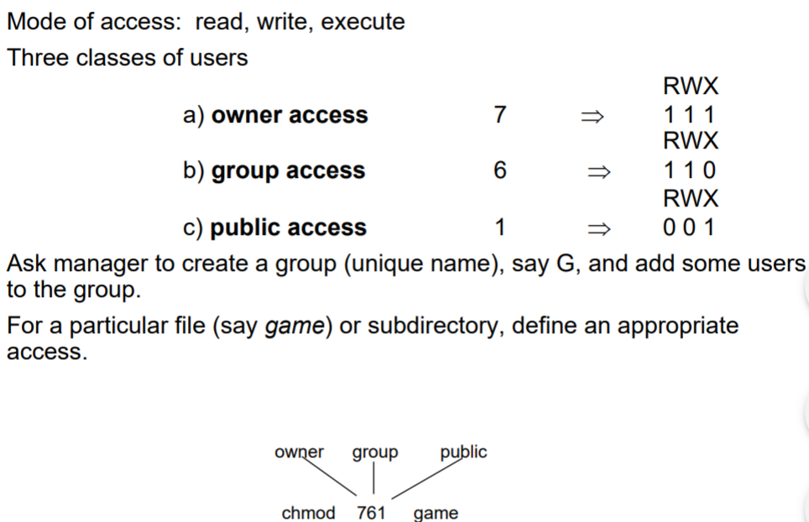

**8. 파일시스템 구조**

- 파일 시스템은 disk에 저장되어 있으며, 여러 수준으로 구성되어 있다.

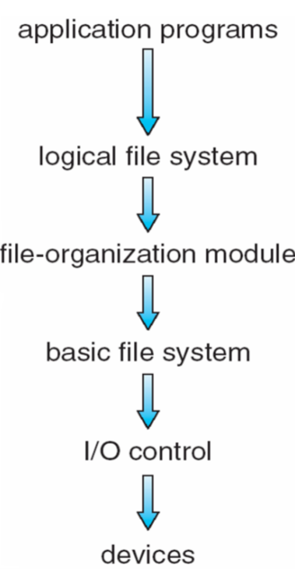

**9. 파일 시스템 구현**

- 운영체제는 파일에 접근을 요구하는 프로세스를 위해 open(),close()시스템호출을 구현한다.

- 예시 open()

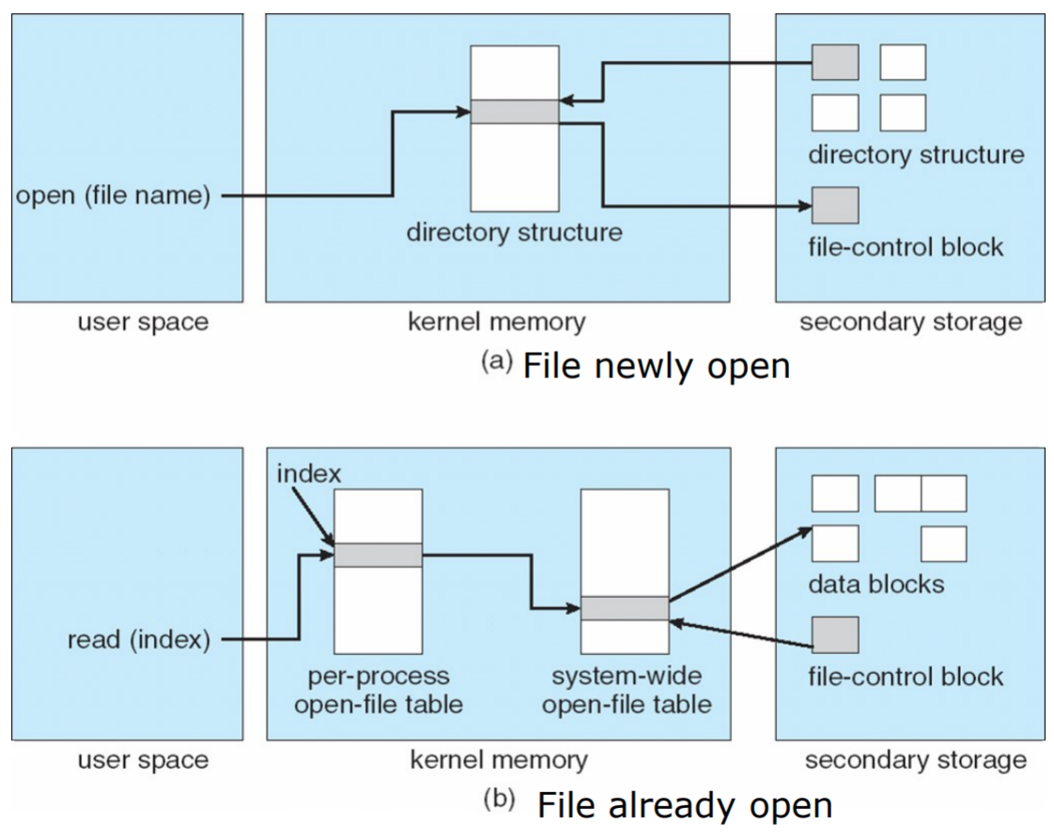

**10. 파일 할당 방법**

- 하나의 디스크에 여러 파일이 저장되는데, 디스크에서 파일들을 배치하는 방법은 여러 개가 있다,

1) 연속할당 : 파일들을 디스크 내의 연속적으로 인접된 공간(리스트처럼)에 할당하는 방법

한 파일의 연속 할당은 디스크 주소(블록 단위)와 길이로 정의된다.

파일의 길이 n블록이고 블록 b에서 시작한다면, 파일은 b, b+1, b+2, … ,b+n을 차지한다.

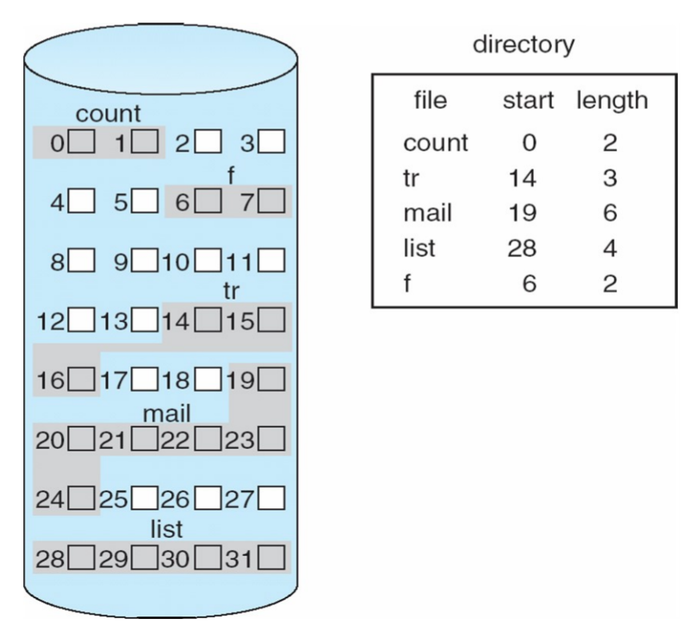

|  |  |
| --- | --- |
| 장점 | 단점 |
| - 논리적으로 연속된 레코드들이 물리적으로 서로 인접하게 저장되므로 엑세스 시간이 감소  - 디렉터리는 파일 시작주소와 길이 정보만 있으면 되므로 단순하고 구현이 용이 | - 새로 생성되는 파일의 기억공간의 크기를 미리 결정하며 외부단편화가 발생  - 파일 크기에 맞는 기억공간이 확보되지 않으면 그 파일은 생성되지 못함  - 공간 확보를 위해 재배치를 이용한 주기적인 압축이 필요 |

2) 연결 할당(Linked Allocation) : 파일을 디스크 블록의 연결 리스트모양으로 할당하는 방법

파일의 디스크 블록들이 디스크 내에 흩어져 있다.

디렉토리는 파일의 첫번째와 마지막 블록에 대한 포인터를 가진다.

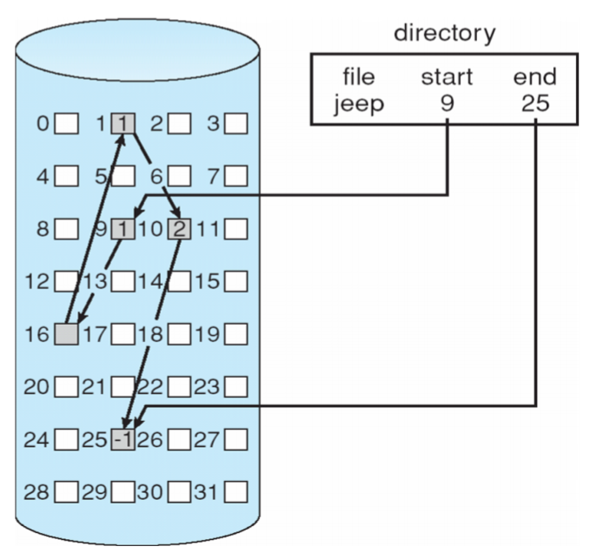

|  |  |
| --- | --- |
| 장점 | 단점 |
| - 외부 단편화가 없다,  - 모든 블록들은 크기가 같기 때문에 자유 공간 리스트의 어떠한 자유 블록을 이용해도 된다.  - 파일의 크기가 미리 고정될 필요가 없으며, 파일은 계속해서 커질 수 있다.  - 주기적으로 밀집화 할 필요가 없다 | - 순차적 접근 파일에만 효과적이다.  (직접 접근에는 비효율적)  - 포인터를 관리하기 위한 추가 공간이 필요  - 포인터를 잃어버리거나 잘못된 포인터 주소를 가질 경우 결국 모든 자료를 잃는다. |

-> linked allocation의 개선법 : **파일 할당 테이블(FAT, File Allocaion Table)** 사용

**FAT :** 파일이나 디렉토리의 위치 정보(포인터)를 저장하는 테이블

디스크 헤드가 FAT정보를 읽어 임의의 블록 위치를 알아낼 수 있어, Direct access 도 가능.

Pointer를 별도의 공간에 저장해, reliability 문제 해결.

FAT 테이블은 각 디스크 블록마다 한 개의 항목을 가지고 있고,

이 항목은 디스크 블록 번호를 색인으로 찾는다.

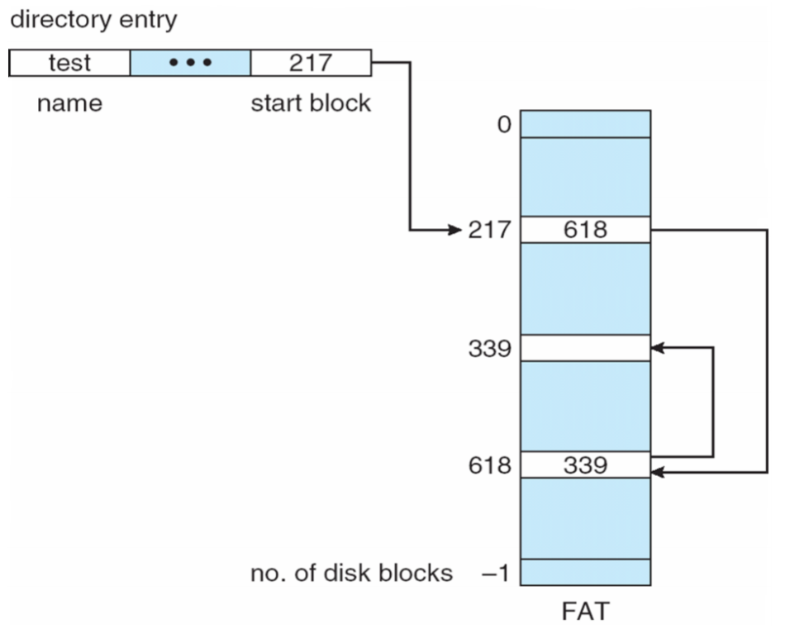

- 그러나 이 방법도 문제점이 존재 : FAT손

3) 색인 할당(Indexed Allocation ) : 하나의 색인 블록을 두고, 이 색인 블록에 포인터들을 모아두어 직접 접근을 가능하게 한 방법

각 파일들은 디스크 블록 주소를 모아 높은 배열인 색인(index) 블록을 가진다.

색인 블록의 i번째 항목은 파일의 i번째 블록을 가리킨다.

디렉토리는 색인 블록의 주소를 가지고 있다.

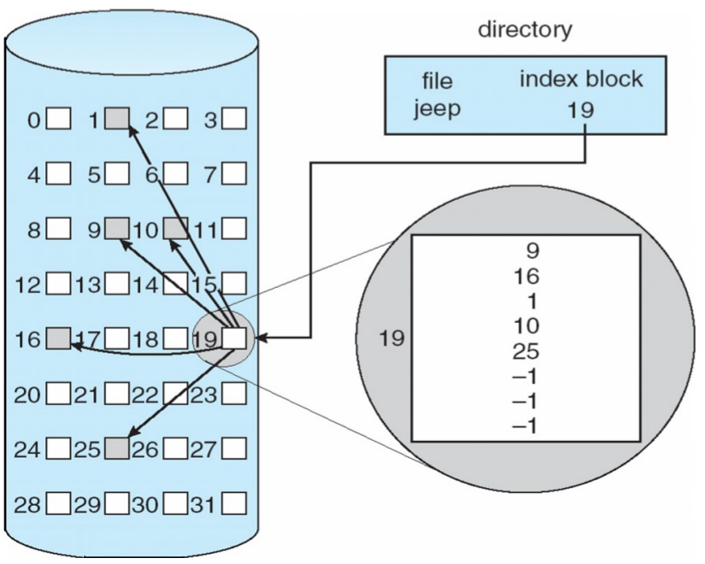

|  |  |
| --- | --- |
| 장점 | 단점 |
| - 외부 단편화가 없다,  - direct access 가능  - sequential access 가능 | - 연결 할당의 포인터 오버헤드보다 더 포인터 오버헤드가 크다. (공간낭비)  -> 작은 파일이지라도 하나의 색인블록이 할당 되니깐 |

**11. 디스크 자유 공간 관리 free-space management**

- 디스크의 공간은 제한되어 있어서, 새로운 파일들을 위해 빈 공간(자유공간)을 관리해야 한다.

- 관리법

1) 비트 벡터(bit vector) : 자유공간을 리스트로 구현하고, 리스트를 비트 맵 또는 비트 벡터로 구현

각 블록은 1비트로 표현된다.(비트가 1이면 자유 블록, 0이면 이미 할당된 블록)

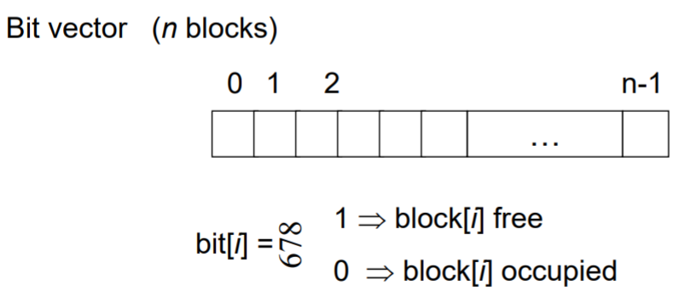

첫번째 자유블록 혹은 n개의 연속된 자유블록을 찾는 데에 간편한 방법

2) 연결리스트(linked list) : 모든 자유 블록을 연결시키는 방법

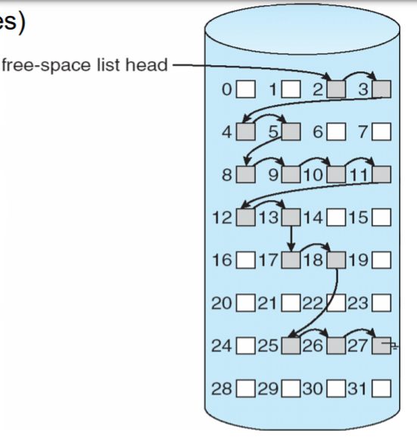

**파일시스템을 다루면서 파일이 디스크에 어떻게 저장되는지를 보기도했다.**

**이젠 디스크에 대해 자세히 알아보자**

**Second Storage Structure**

**Disk – 컴퓨터의 보조 기억 장치, 비휘발성, 하드디스크, 플로피디스크 등**

**1. 디스크의 구조(disk structrue)**

**¸**1) logical block : 디스크의 외부에서 보는 디스크의 단위 정보 저장 공간

주소를 가진 1차원 배열로 인식을 하며, **정보를 전송하는 최소 단위**

Logical block은 물리적인 디스크에 매핑된 위치

2) sector : 디스크 내부에서 디스크를 관리하는 최소 단위

Sector 0은 최외곽 실린더의 첫 트랙에 있는 첫번째 섹터

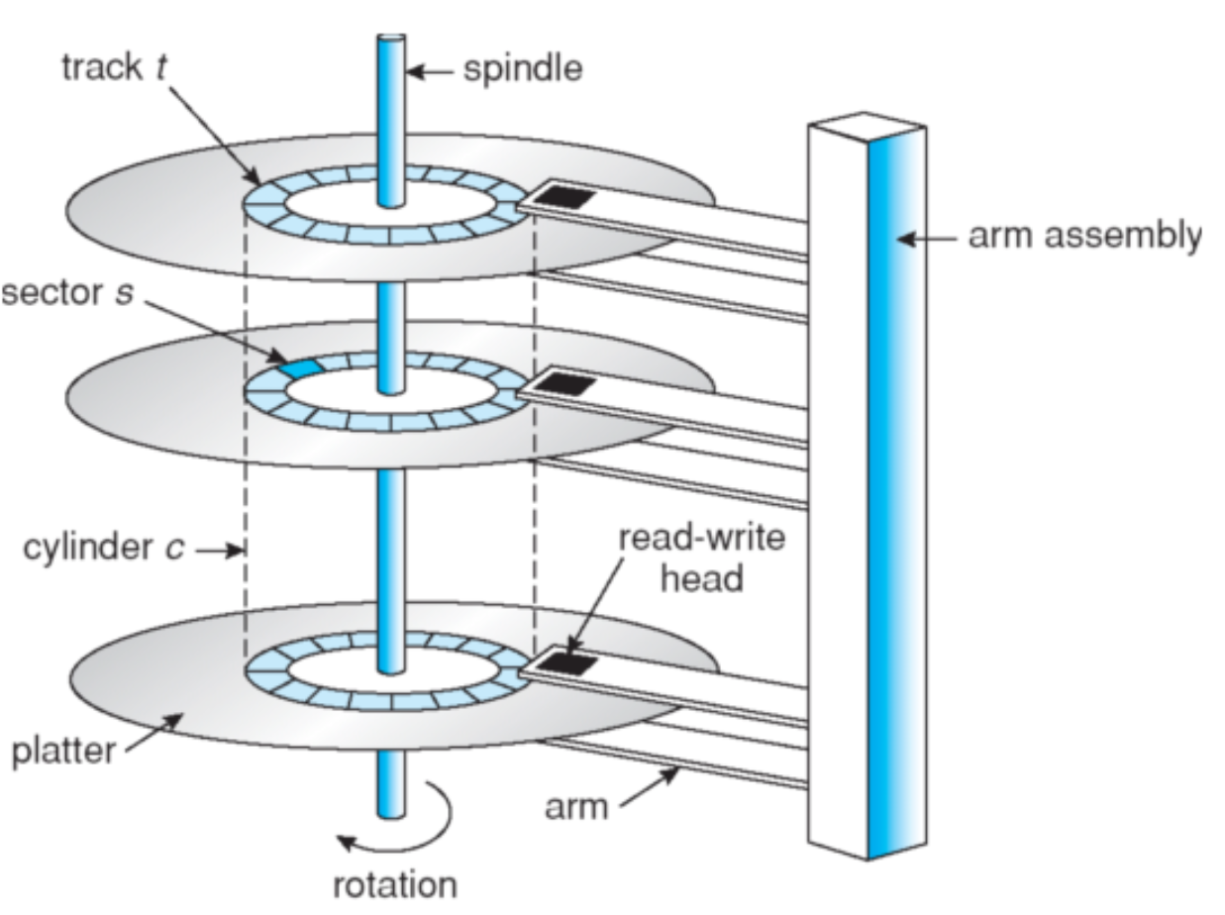트랙(데이터를 저장하는 공간)의 일부를 섹터

**2. 디스크 스케줄링(disk scheduling)**

- 주기억장치에 부재중이며 사용해야할 데이터가 디스크 상에 여러 곳에 저장되어 있을 때,

데이터 엑세스 하기위해 디스크 헤드를 움직이는 경로를 결정하는 기법 ->os가 담당

- 디스크 스케줄링의 각 시간

1) 탐색시간(seek time) : 헤드를 해당 데이터가 존재하는 트랙이나 실린더 위에 위치시키는 소요 시간

2) 회전 지연시간(latency time) : 디스크 원판이 회전하여 섹터가 헤드의 바로 아래에 위치할 때까지 소요시간

3) 전송시간(transfer time) : 디스크와 주 기억장치 간 실제 데이터가 이동하는 데 소요 시간

-> seek time이 제일 크며, **디스크 접근 시간은 seek time + latency time + transfer time**이다

Scheduling은 seek time을 최소화하는 것이 목표이다.

- 디스크 스케줄링의 종류

1) **FCFS(First Come First Served)** : 디스크 입출력 요구들을 도착한 순서대로 서비스 하는 기법

순서가 바뀌지 않으므로 공평성이 보장

디스크의 부하가 커지면 응답시간이 길어진다.

예) 226개의 트랙, 현재 헤드의 위치가 100이고, 입출력 대기큐가 아래와 같다면.

|  |  |  |  |  |  |  |  |
| --- | --- | --- | --- | --- | --- | --- | --- |
| 160 | 200 | 90 | 170 | 20 | 190 | 120 | 130 |

가장 먼저 입력된 요구인 160을 시작으로,

160 → 200 → 90 → 170 → 20 → 190 → 120 → 130

순으로 처리 되며, 헤드의 총 이동 거리는

60 + 40 + 10 + 80 + 150 + 170 + 70 + 10 = 690 이다.

2) **SSTF(Shortest Seek Time First)** : 현재 헤드의 위치로부터 가장 가까운 거리에 있는 요청을 서비스

FCFS보다 처리량이 많고 평균 응답시간이 짧다.

가장 안쪽이나 바깥쪽의 트랙은 기아현상이 일어나, 응답시간의 편차가 크다.

예) 226개의 트랙, 현재 헤드의 위치가 100이고, 입출력 대기 큐가 아래와 같다면.

|  |  |  |  |  |  |  |  |
| --- | --- | --- | --- | --- | --- | --- | --- |
| 160 | 200 | 90 | 170 | 20 | 190 | 120 | 130 |

헤드와 가장 가까운 90을 먼저 처리한다. 이후, 90에서 가장 가까운 120을 처리한다.

따라서, 90 → 120 → 130 → 160 → 170 → 190 → 200 → 20

순으로 처리되며, 헤드의 총 이동 거리는

10 + 30 +10 + 30 + 10 + 20 + 10 + 180 = 300 이다.

3) **SCAN** : 헤드 진행 방향과 같은 방향의 가장 짧은 거리에 있는 요청을 먼저 서비스

헤드 이동 중 서비스 요청이 없어도 헤드는 진행 방향의 **끝까지 이동한 후** 반대쪽 방향전환

엘리베이터 방식으로 운행, 대부분의 디스크 스케줄링의 기본 전략

예) 226개의 트랙, 현재 헤드의 위치가 100이고, 입출력 대기 큐가 아래와 같다면.

|  |  |  |  |  |  |  |  |
| --- | --- | --- | --- | --- | --- | --- | --- |
| 160 | 200 | 90 | 170 | 20 | 190 | 120 | 130 |

헤드와 가장 가까운 90을 먼저 처리한다.

90은 100보다 안쪽에 위치하므로, 헤드는 안쪽으로 움직이며 요구를 처리한다.

따라서, 90을 처리한 후에 20을 처리하며, 헤드가 끝에 다다르면 반대로 진행한다.

요구가 처리되는 순서는,

90 → 20 → 0 → 120 → 130 → 160 → 170 → 190 → 200

이며, 총 이동 거리는

10 + 70 + 20 + 120 + 10 + 30 + 10 + 20 + 10 = 300 이다.

4) **LOOK** : SCAN의 문제점을 개선한 스케줄링 방법

실제 서비스 요청이 있는 트랙까지만 이동한 후 방향 전환을 하여, 헤드 이동거리 단축

예) 226개의 트랙, 현재 헤드의 위치가 100이고, 입출력 대기 큐가 아래와 같다면.

|  |  |  |  |  |  |  |  |
| --- | --- | --- | --- | --- | --- | --- | --- |
| 160 | 200 | 90 | 170 | 20 | 190 | 120 | 130 |

헤드와 가장 가까운 90을 먼저 처리한다.

90은 100보다 안쪽에 위치하므로, 헤드는 안쪽으로 움직이며 요구를 처리한다.

따라서, 90을 처리한 후에 20을 처리한다. 진행하는 방향에 대해 더 이상의 요구가 없으므로 헤드는 반대 방향으로 진행하며 요구를 처리한다. 요구가 처리되는 순서는,

90 → 20 → 120 → 130 → 160 → 170 → 190 → 200

이며, 총 이동 거리는

10 + 70 + 100 + 10 + 30 + 10 + 20 + 10 = 260 이다.

5) **C-SCAN(Circular-SCAN)** : 헤드가 항상 바깥쪽 트랙에서 안쪽으로 진행하면서 가까운 요청을 서비스

서비스 요청이 없어도, 맨 안쪽 트랙까지 이동한 후 다시 맨 바깥쪽으로 헤드가 이동하여 안쪽으 로 진행

안쪽이나 바깥쪽 트랙에 대한 기아현상을 제거

응답시간의 편차가 매우 적다.

예) 226개의 트랙, 현재 헤드의 위치가 100이고, 입출력 대기 큐가 아래와 같다면.

|  |  |  |  |  |  |  |  |
| --- | --- | --- | --- | --- | --- | --- | --- |
| 160 | 200 | 90 | 170 | 20 | 190 | 120 | 130 |

안쪽으로 진행하며 요구들을 처리하다 디스크의 끝에 도달했을 때,

255 헤더로 요구에 대한 처리없이 이동하여 다시 안쪽으로 진행하며 요구들을 처리한다.

이에 따라 처리되는 요구의 순서는,

90 → 20 → 0 → 255 → 200 → 190 → 170 → 160 → 130 → 120

이며, 총 이동 거리는,

10 + 70 + 20 + 255 + 55 + 10 + 20 + 10 + 30 + 10 = 490 이다.

+**C-LOOK** : C-SCAN의 방식의 문제점을 개선한 스케줄링,

실제 서비스 요청이 있는 트랙까지만 이동한 후 맨 바깥쪽의 트랙으로 이동

6) **N-Step SCAN** : 헤드가 한쪽 방향으로 이동해 나가면서 최초 요청에 의해서 들어온 것만 서비스하다가 다시 반대쪽으로 오면서 이전에 도착했던 요청들을 서비스

SSTF나 SCAN방법보다는 응답시간의 편차가 적다.

요청이 많아도 대기 중인 요청만 처리하므로 기아현상이 발생하지 않는다

예) 226개의 트랙, 현재 헤드의 위치가 100이고, 입출력 대기 큐가 아래와 같다면.

|  |  |  |  |  |  |  |  |
| --- | --- | --- | --- | --- | --- | --- | --- |
| 160 | 200 | 90 | 170 | 20 | 190 | 120 | 130 |
|  |  | **80 요구** | |  |  |  |  |

헤드와 가장 가까운 90을 먼저 처리하다**, 80의 요구가 들어왔다면**

이 80이 비록 90보다 안쪽에 위치하더라도 이 요구는 처리되지 않는다.

80이라는 요청은 헤드가 끝(0)에 다다른 후, 진행 방향이 바뀌었을 때 비로소 처리된다.

따라서, 요구가 처리되는 순서는,

90 → 20 → 0 → 80 → 120 → 130 → 160 → 170 → 190 → 200

이며, 총 이동 거리는

10 + 70 + 20 + 80 + 40 + 10 + 30 + 10 + 20 + 10 = 300 이다.

**3. 디스크 관리(disk management)**

1) 초기화(formatting) : 사용 환경에 맞게 구조/ 형식을 정하는 일

- low-level formatting = physical formatting

: 디스크가 처음에 해주는 포맷과정, 디스크에 물리적 구조를 만들어 냄.

디스크를 컨트롤러가 읽고 쓸 수 있도록 **섹터(sector)**들로 나누는 과정.

보통 공장 출하 전에 이미 시행되어짐.

- partitioning : 디스크를 논리적으로 분할하는 것. 보통 하나의 디스크를 1이상의 파티션으로 분할.

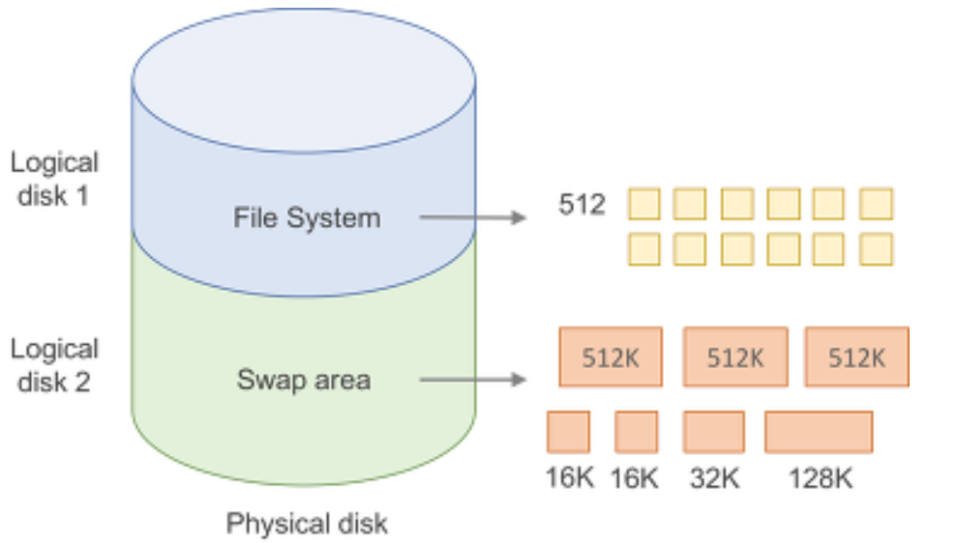

- logical formatting

: 각 파티션에다가 파일시스템을 구축

**4. RAID(Redundant Array of Independent(Inexpensive) Disk) structure**

- 저렴한 여러 개의 디스크를 묶어서 하나의 논리적 디스크로 사용하는 것

- 목적 : 디스크 **처리 속도 향상**, 동일 정보를 여러 디스크에 중복 저장해 **신뢰성 향상**

- 구성 방식(raid level) :

RAID를 구성하는 디스크의 개수가 같아도, 구성 방식에 따라 성능과 용량이 바뀐다.

주로 사용하는 raid level은 raid0, raid1, raid 5, raid 6

**1) RAID 0** : 여러 개의 디스크를 마치 **하나의 논리적 단위**처럼 사용 ->**striping**

**Striping** : 논리적으로 연속된 데이터를 물리적으로 여러 개의 저장장치에 나눠서 저장

block단위로 striping = 데이터를 block단위로 분산

최소 2개의 디스크가 필요하며, **raid를 구성하는 모든 디스크에 데이터를 분할하여 저장**

전체 디스크를 모두 동시에 사용하기에 성능과 용량은 N배, 하지만 하나의 디스크라도 문 제가 발생할 경우 전체 RAID가 깨지므로 안정성은 1/N배

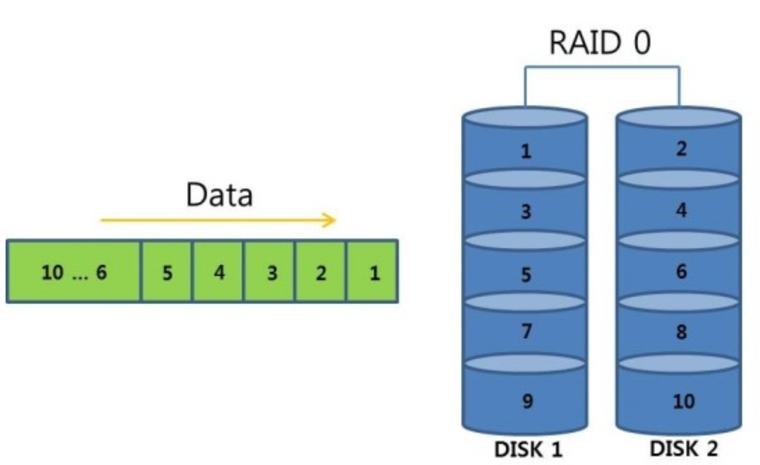 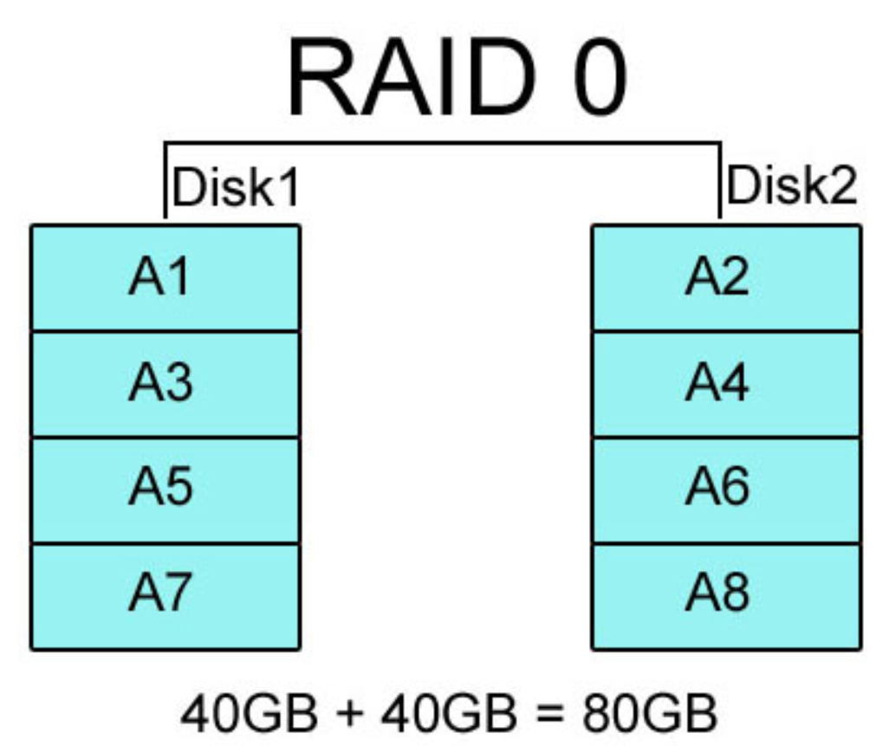

**2) RAID 1** : 각 멤버 디스크에 같은 데이터를 **중복 기록**한다. -> **mirroring** 이라고 부른다

최소 2개의 디스크가 필요하며, 동일한 데이터를 N개 복제하여 각 디스크에 저장한다.

때문에, 여러 개로 RAID를 구성해도 실제 사용 가능한 용량은 단일 디스크의 용량과 동일.

안정성이 높다.

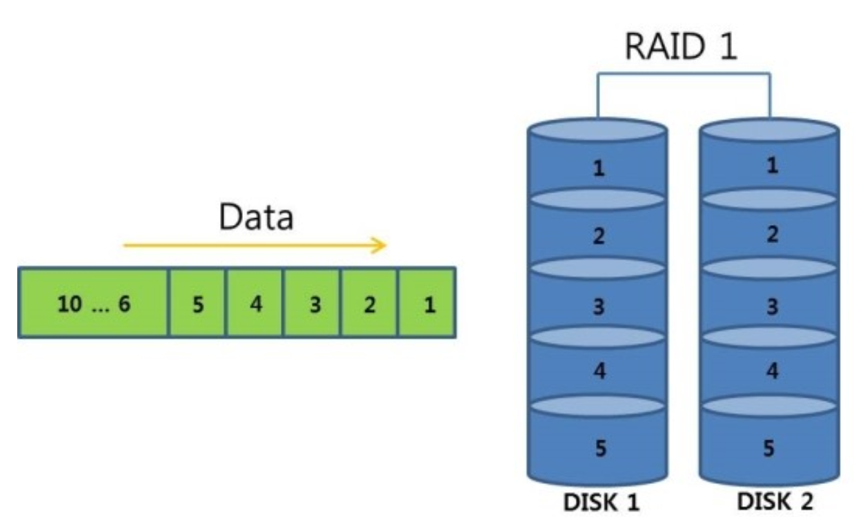 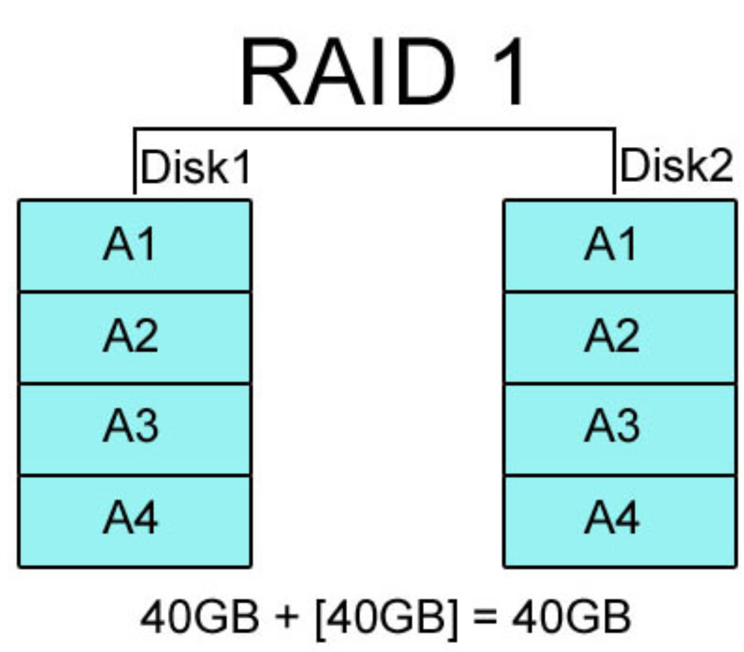

**3) RAID 2 : bit단위로 striping을 하고, error correction을 위해 hamming code**를 사용

최소 3개의 디스크로 구성 가능, 데이터 디스크와 패리티 디스크로 구성

1개의 디스크 에러시 복구 가능(2개 이상은 불가능)

**4) RAID 3 : byte단위로 striping을 하고,** error correction을 위해 **패리티 정보(parity check)를 사용**

최소 3개의 디스크로 구성 가능, 데이터 디스크와 패리티 디스크로 구성

1개의 디스크 에러시 복구 가능(2개 이상은 불가능)

**5) RAID 4 : block단위로 striping을 하고**, error correction을 위해 **패리티 정보(parity check)를 사용**

최소 3개의 디스크로 구성 가능, 데이터 디스크와 패리티 디스크로 구성

1개의 디스크 에러시 복구 가능(2개 이상은 불가능)

**block단위로 striping하는 것은 raid5&6과 동일하지만, 패리티 코드를 동일한 디스크에 저장하기 때문에 패리티 디스크의 사용량이 높아 해당 디스크의 수명이 줄어듬**

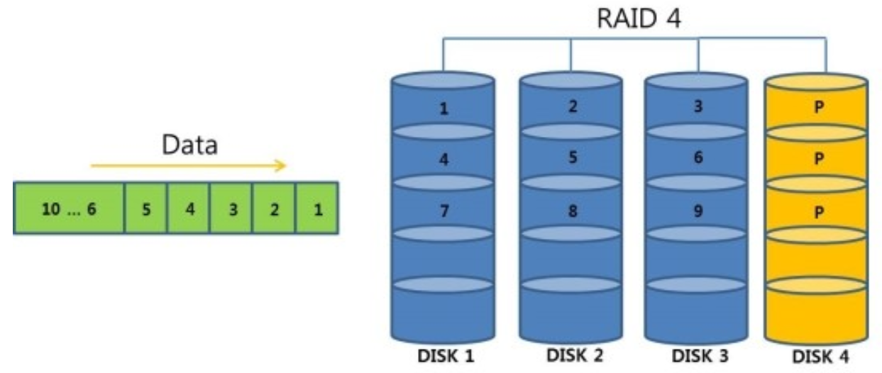 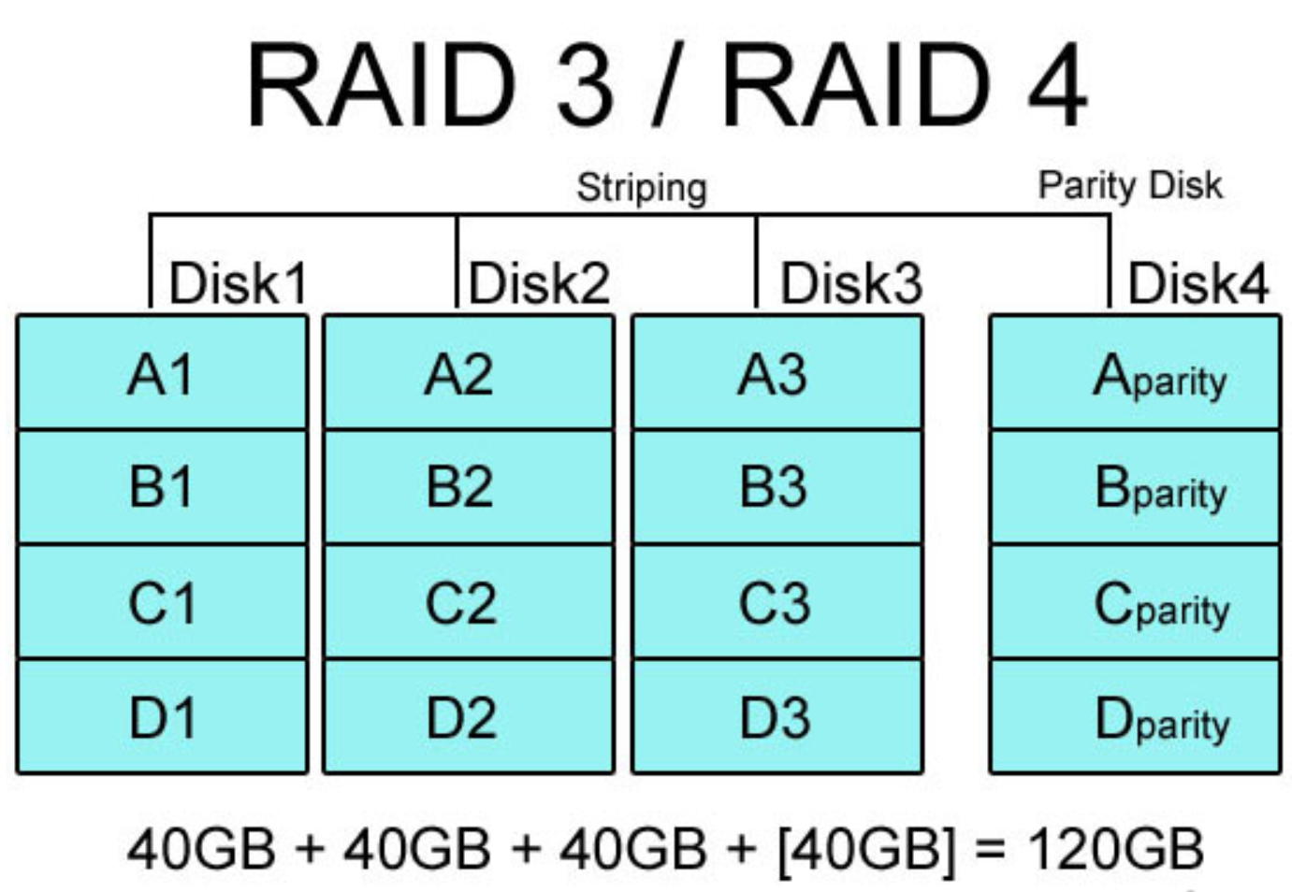

**6) RAID 5 :** 제일 사용빈도가 높은 RAID level

Block단위로 striping을 하고, error correction을 위해 **패리티 정보(parity check)를 사용**

단, 패리티 저장하는 디스크를 고정하지 않고 **매번 다른 디스크에 저장**

최소 3개의 디스크로 구성 가능 + 1개 디스크 에러 복구가능(2개 이상 불가능)

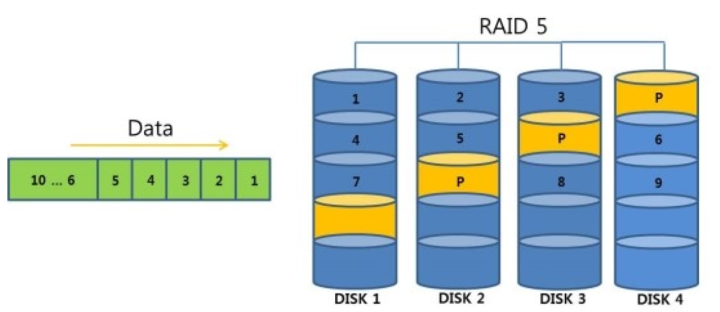

**7) RAID 6 :** block단위로 striping을 하고, error correction을 위해 **패리티 정보(parity check)를 사용**

단, 패티리 저장하는 디스크를 고장하지 않고 **매번 다른 디스크에 저장**

**RAID 5와 달리 2개의 패리티 사용(공간효율은 RAID5보다 떨어지지만, 신뢰성은 높다)**

최소 4개의 디스크로 구성 가능 + 2개의 디스크 에러 복구가능(3개이상 불가능)

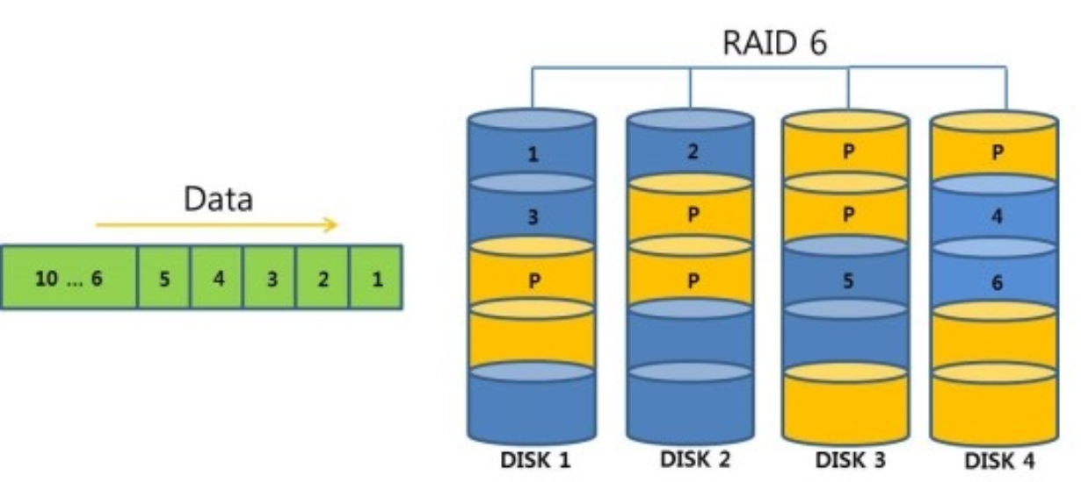 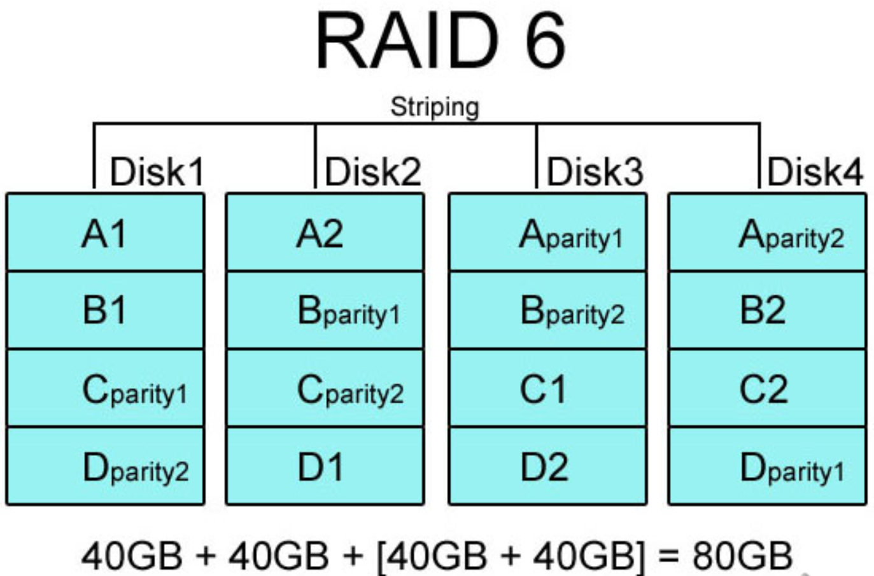

**8) RAID 0 + 1 :**  RAID 0으로 묶은 디스크를 최종적으로 RAID 1으로 구성

일반 RAID 1구성보다 높은 성능을 낼 수 있으며, 한쪽 RAID 0에 들어가는 디스크들이 고장난다고 해도 나머지 RAID 0 디스크를 통해 정상 동작 및 데이터 복구를 할 수 있다.

최소 4개의 드라이브

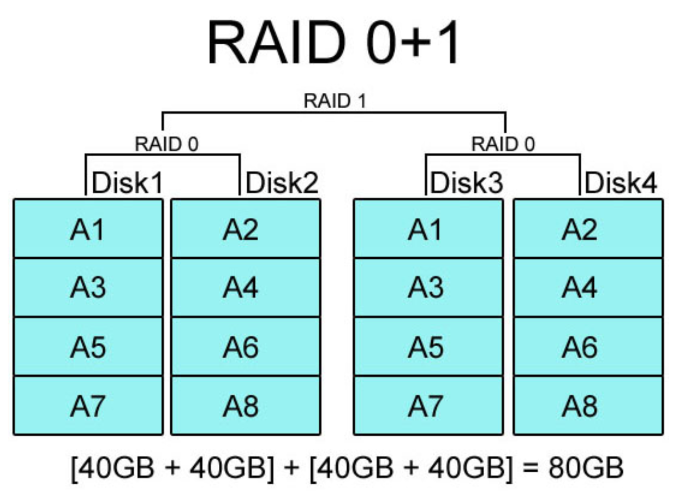

**9) RAID 1+0 :** RAID 1로 구성된 디스크들을 최종적으로 RAID 0 방식으로 striping해서 성능 높임

역시, RAID 1의 미러링을 기본으로 하고 있으므로 디스크 1개가 고장나도 그와 함께 미러링 된 디스크를 통해 복구가 가능

최소 4개의 드라이브

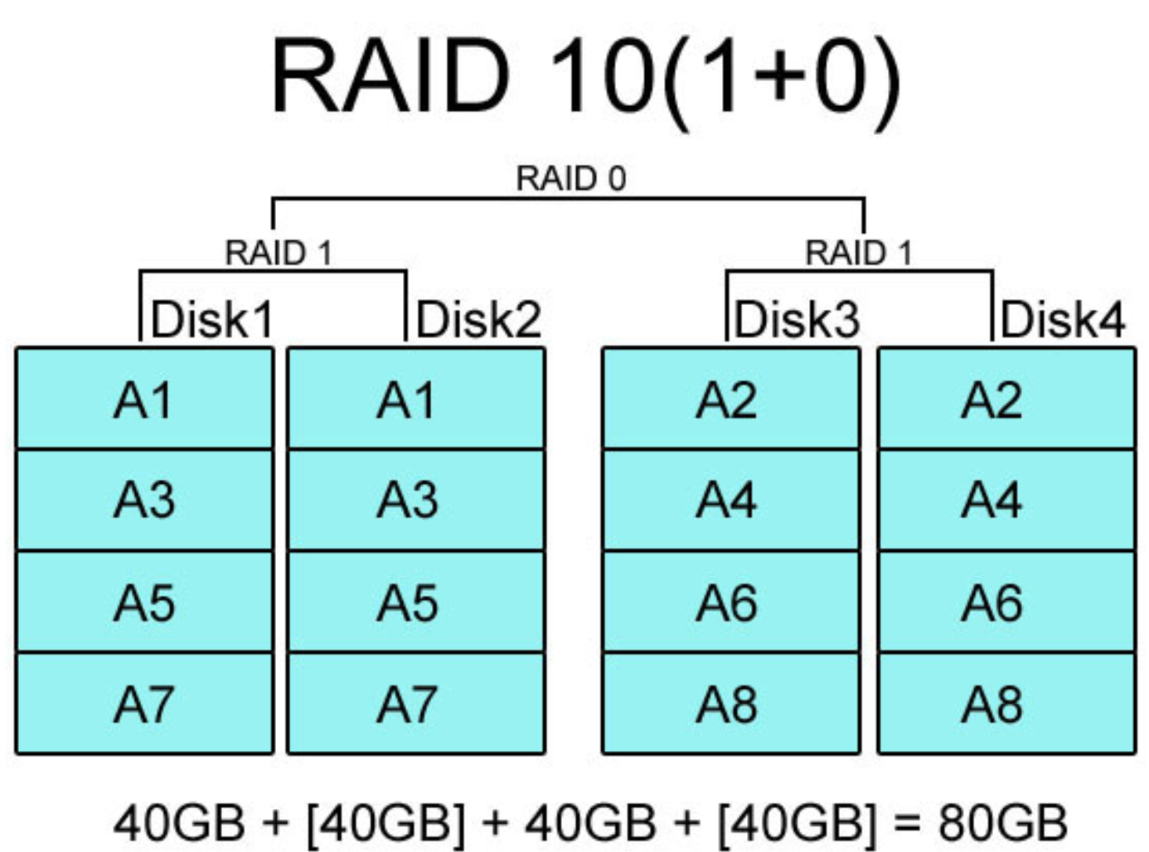

-> RAID 01과 RAID 10은 별 차이가 없지만, 6개 이상의 디스크를 사용하게 되면 차이가 생긴다.

RAID 10이 더 좋다.

**OS의 자원관리 기능 중 프로세스관리, 메모리관리, 파일관리 끝나고 마지막 입출력관리**

**운영체제는 컴퓨터에 연결된 입출력 장치의 속도 같은 특징에 맞게 제어**

**I/O Systems : 입력장치와 출력장치로 구성**

**1. I/O device(입출력 장치) : 사용자와 컴퓨터 시스템과의 인터페이스**

입력장치 : 키보드 마우스 & 출력장치 : 프린터, 모니터

장치들은 케이블, 무선으로 신호를 주고 받으면서 통신한다.

통신에 사용되는 용어

1) Port(포트) : 컴퓨터 내부 장치와 입출력 장치의 여러 가지 차이점을 해결하기 위한 하드웨어 장치

2) Bus(버스) : 데이터를 통신할 수 있게 해주는 것

데이터버스 : 시스템 모듈간의 데이터 이동 경로 제공

주소 버스 : 데이터의 근원지나 목적지의 일정한 메모리 주소 전달하는 버스

제어 버스 : 데이터버스와 주소 버스를 제어하기 위해 사용하는 버스

3) Controller(컨트롤러) : 제어기, 입출력에 필요한 입출력장치 교유의 기능만을 다룸

**2. 입출력 제어(I/O control)**

- I/O 장치 제어는 4가지 방법이 있다.

**1) Programmed I/O** : **polling 방식** -> 직접입출력방식

- CPU가 계속해서 반복적으로 I/O 장치상태 즉 busy bit를 검사하는 방법

(입출력 장치 제어기의 레지스터에는 busy bit가 존재하는데, 이것이 1이라면 작업중이라는 뜻)

- 매번 불필요하게 많은 검사를 해야 하며, 체크해야 할 I/O 개수가 늘어날수록 전체 시스템의 반응 속도가 느려짐

**2) Interrupt Driven I/O** -> 직접입출력방식

- 데이터를 전송할 준비가 되면 입출력 인터페이스가 컴퓨터에게 알려 입출력이 이루어지도록 하는 방법

- CPU는 작업을 수행하던 중 입출력 인터럽트가 발생하면 수행중이던 프로그램을 중단하고, 처리

**3) DMA(Direct Memory Access) Driven I/O** -> 간접입출력 방식

- 입출력 요청이 있을 때, CPU는 DMA controller에게 입출력 명령을 내리고 DMA controller는 그때부터 CPU의 간선없이 독자적으로 입출력 작업을 수행

- 입출력 장치는 CPU를 거치지 않고, DMA controller를 통해서 바로 메모리를 access할 수 있다.

- 만일, DMA가 메모리를 점유 중이면 CPU는 캐쉬, 버퍼만 접근 할 수 있으며 이를 cycle stealing이라 한다.

**4) channel** ->간접입출력 방식